**TRƯỜNG ĐẠI HỌC VINH**

**VIỆN KỸ THUẬT VÀ CÔNG NGHỆ**



**ĐỒ ÁN HỌC PHẦN**

**PHÁT TRIỂN ỨNG DỤNG VỚI JAVA**

**THIẾT KẾ VÀ XÂY DỰNG WEBSITE**

**TIN TỨC**

**Nhóm: 1**

|  |  |
| --- | --- |
| GVHD: | ThS. Lê Quốc Anh |
| Nhóm sinh viên: | Lê Văn A - MSSV |
|  | Lê Văn B - MSSV |
|  |  |

**Nghệ An – 202****4**

**LỜI MỞ ĐẦU**

**MỤC LỤC**

DANH SÁCH CÁC HÌNH 3

CHƯƠNG 1. GIỚI THIỆU TỔNG QUAN BÀI TOÁN WEBSITE TIN TỨC 5

1.1. Giới thiệu đề tài Website tin tức 5

1.2. Yêu cầu bài toán 5

1.3. Một số Website tin tức liên quan 7

CHƯƠNG 2. PHÂN TÍCH VÀ THIẾT KẾ HỆ THỐNG WEBSITE TIN TỨC 10

2.1. Phân tích hệ thống Website tin tức 10

2.2. Thiết kế hệ thống website tin tức 28

2.3. Lựa chọn mẫu giao diện 43

CHƯƠNG 3. ỨNG DỤNG JAVA JSP SERVLET XÂY DỰNG WEBSITE TIN TỨC 46

3.1. Tổng quan về ASP.NET CORE MVC 46

3.2. Một số chức năng chính 48

3.3. Thiết kế giao diện 50

KẾT LUẬN 63

4.1. Kết quả đạt được 63

4.2. Hướng phát triển 63

TÀI LIỆU THAM KHẢO 64

DANH SÁCH CÁC HÌNH

Hình 1.1. Hình ảnh trang cổng thông tin điện tử 8

Hình 1.2 Hình ảnh trang báo Tiền phong 9

Hình 1.3 Hình ảnh trang báo mới 9

Hình 2.1 Hình ảnh mô hình tổng thể trang chủ (1) 27

Hình 2.2 Hình ảnh mô hình tổng thể trang chủ (2) 28

Hình 2.3 Hình ảnh mô hình tổng thể thể loại bài viết 29

Hình 2.4 Hình ảnh mô hình tổng thể chi tiết bài viết 30

Hình 2.5 Hình ảnh mô hình tổng thể trang liên hệ 31

Hình 2.6 Hình ảnh mô hình tổng thể trang chủ quản trị 32

Hình 2.7 Hình ảnh mô hình tổng thể danh sách bài viết 33

Hình 2.8 Hình ảnh mô hình tổng thể cập nhật bài viết 34

Hình 2.9 Hình ảnh mô hình tổng thể đổi mật khẩu 34

Hình 2.10 Hình ảnh mô hình tổng thể hồ sơ cá nhân 35

Hình 2.11 Hình ảnh mô hình tổng thể đăng nhập 35

Hình 2.12 Hình ảnh mô hình tổng thể đăng ký 36

Hình 2.13 Hình ảnh biểu đồ Diagram của hệ thống 37

Hình 2.14 Hình ảnh template mẫu Katen 43

Hình 2.15 Hình ảnh template mẫu Ace Admin 43

Hình 3.1 Hình ảnh ASP.NET Core 45

Hình 3.2 Hình ảnh ASP.NET Core MVC 46

Hình 3.3 Hình ảnh Models Post 47

Hình 3.4 Hình ảnh HomeController 47

Hình 3.5 Hình ảnh ListView 48

Hình 3.6 Hình ảnh giao diện trang chủ 1 49

Hình 3.7 Hình ảnh giao diện trang chủ 2 49

Hình 3.8 Hình ảnh giao diện trang thể loại bài viết 50

Hình 3.9 Hình ảnh giao diện chi tiết bài viết 51

Hình 3.10 Hình ảnh giao diện bình luận bài viết 51

Hình 3.11 Hình ảnh giao diện liên hệ 52

Hình 3.12 Hình ảnh giao diện đăng nhập 52

Hình 3.13 Hình ảnh giao diện đăng ký 53

Hình 3.14 Hình ảnh giao diện đăng ký 53

Hình 3.15 Hình ảnh giao diện đăng ký 54

Hình 3.16 Hình ảnh giao diện cập nhật bài viết 54

Hình 3.17 Hình ảnh giao diện danh sách bài viết chờ duyệt 55

Hình 3.18 Hình ảnh giao diện hồ sơ cá nhân 56

Hình 3.19 Hình ảnh giao diện chỉnh sửa hồ sơ cá nhân 56

Hình 3.20 Hình ảnh giao diện đổi mật khẩu 57

Hình 3.21 Hình ảnh giao diện quản lý tài khoản 58

Hình 3.22 Hình ảnh giao diện quản lý Menu 58

Hình 3.23 Hình ảnh giao diện quản lý Menu 59

Hình 3.24 Hình ảnh giao diện quản lý Quảng cáo 60

# CHƯƠNG 1. GIỚI THIỆU TỔNG QUAN BÀI TOÁN WEBSITE TIN TỨC

## 1.1. Giới thiệu đề tài Website tin tức

“Tin tức tích lũy trong mỗi chúng ta được gọi là kiến thức, tài sản quý giá nhất của con người”.

Với sự bùng nổ thông tin trên internet, vài trò của các trang thông tin điện tử trực tuyển càng trở nên quan trọng. Khác với báo chí truyền thông cos giới hạn thời gian cập nhật tin tức, các tờ báo trực tuyến đã cung cấp được sự tiện lợi trong việc cập nhật và phát hành thông tin. Về phía người dùng, họ có thể xem thông tin mọi lúc mọi nơi. Về phía những người cung cấp thông tin, các nhà báo, họ có thể dễ dàng cập nhật những tin tức mới nhất, thời sự nhất. Do đó việc sử dụng các trang thông tin trực tuyến luôn là điều cần thiết hiện này nhằm đáp ứng nhu cầu cập nhật thông tin của mỗi người.

Tin tức là những việc đã xảy ra dù tốt hay xấu, để giúp con người biết những chuyện xung quanh và trên Thế giới. Ngày nay nhờ thông tin truyền thông nhanh, cho nên bất cứ chuyện gì xảy ra ở đâu trên thế giới thì ta đều có thể biết ngay, nhờ đó mà có thể học được nhiều cái hay cũng như tránh được những chuyện xấu xảy ra, như các trận sóng Thần, bão táp, nũi lửa sắp đến, các chất độc hại trong thức ăn… giúp con người biết trước mà tránh khỏi các nguy hiểm sắp đến.

Tin tức vô cùng quan trọng nó cho người ta tri thứ và là cơ sở để người ta tiến hành mọi việc lớn nhỏ. Khi có internet, tun tức càng quan trọng vì tốc độ lan truyền nhanh ảnh hưởng ngay tức thì trên diện rộng.

## 1.2. Yêu cầu bài toán

***1.2.1. Yêu cầu chức năng***

* + Yêu cầu bạn đọc:
    - Giao diện thân thiện.
    - Dễ tìm kiếm thông tin.
    - Tin tức website được cập nhật thường xuyên.
  + Yêu cầu cộng tác viên:
    - Cung cấp các chức năng có thể cập nhật tin tức dễ dàng.
  + Yêu cầu Admin:
    - Thuận lời trong việc quản lý thông tin thành viên, tin tức, dữ liệu.

|  |  |  |
| --- | --- | --- |
| **I. HỆ THỐNG QUẢN TRỊ** | | |
| STT | Nội dung yêu cầu | Mô tả |
| 1 | Trang đăng nhập. | Đăng nhập vào hệ thống quản trị. |
| 2 | Quản lý Admin menu. | Cho phép thêm, sửa, xóa menu trong hệ thống quản trị. |
| 3 | Quản lý Menu. | Cho phép thêm, sửa xóa, menu trên website người đọc. |
| 4 | Quản lý bài viết. | Cho phép đăng bài, sửa và xóa bài viết. |
| 5 | Phê duyệt bài viết. | Duyệt hoặc từ chối các bài viết đang chờ. |
| 6 | Bài viết đã đăng. | Cho phép xóa và xem chi tiết các bài viết đã được duyệt. |
| 7 | Quản lý tài khoản. | Cho phép thêm, sửa xóa tài khoản. |
| 8 | Chỉnh sửa tài khoản. | Cho phép chỉnh sửa thông tin tài khoản cá nhân. |
| 9 | Quản lý bình luận. | Cho phép xóa và xem chi tiết bình luận của mỗi bài viết. |
| 10 | Quản lý quảng cáo. | Cho phép thêm, sửa, xóa nội dung của các mặt hàng quảng cáo. |
| 11 | Thống kê bài viết. | Thống kế các thông tin liên quan đến của bài viết như, số lượng người truy cập, số lượng người tương tác với bài viết. |
| 12 | Tìm kiếm thông tin. | Cho phép người dùng nhập thông tin cần tìm kiếm theo từng phần quản lý khác nhau. |
| 13 | Đăng xuất. | Cho phép xóa phiên làm việc của tài khoản và trở về trang đăng nhập. |

|  |  |  |
| --- | --- | --- |
| **II. WEBSITE** | | |
| 1 | Đăng nhập | Đăng nhập vào hệ thống. |
| 2 | Xem danh sách bài viết theo thể loại. | Cho phép độc giả xem thông tin danh sách các bài viết theo từng thể loại. |
| 3 | Xem chi tiết của bài viết. | Cho phép độc giả xem chi tiết gồm: nội dung, hình ảnh, video có trong một bài viết. |
| 4 | Bình luận bài viết. | Cho phép độc giả bình luận, đánh giá và trả lời bình luận của các bài viết. |
| 5 | Liên hệ với quản trị website. | Cho phép độc giả để lại thông tin và gửi liên hệ, yêu cầu bất kỳ đến ban quản trị website. |

***1.2.2. Yêu cầu phi chức năng***

* Cấu trúc rõ ràng, giao diện đơn giản, dễ nhìn, dễ sử dụng.
* Hiển thị tốt trên các thiết bị cuối như: PC, Laptop, Tablet, Mobile…
* Thời gian thực hiện các chức năng nhanh, hạn chế các thông tin không cần thiết; hạn chế lạm dụng hiệu ứng, hình ảnh.
* Tương thích với hầu hết các trình duyệt như web như: Mozilla Firefox, Google, Chromes, Microsoft Edge, Safari…
* Nội dung dữ liệu được lấy từ cơ sở dữ liệu.
* Sử dụng font chữ đẹp mặt, phù hợp với giới trẻ.
* Sử dụng các công nghệ mới nhất để thiết kế phần mềm HTML, CSS, Boostrap, ASP.NET Core MVC 6.0, …).

## 1.3. Một số Website tin tức liên quan

Khi nhắc đến website tin tức, phần lớn mọi người sẽ nghĩ ngay đến những trang web báo chí phổ biến như vnexpress, zing.vn, tuoitre.vn, thanhnien.vn,…Đúng vậy, đó chính là những trang web tin tức. Tuy nhiên mô hình website tin tức có rất nhiều loại khác nhau, mặc dù nó rất quen thuộc, nhưng ít người biết rằng nó cũng chính là dạng website tin tức. Các website tin tức sẽ được chia thành 3 loại phổ biến: Trang tin điện tử, trang báo điện tử và trang tin tức điện tử tổng hợp.

### 1.3.1. Trang tin điện tử

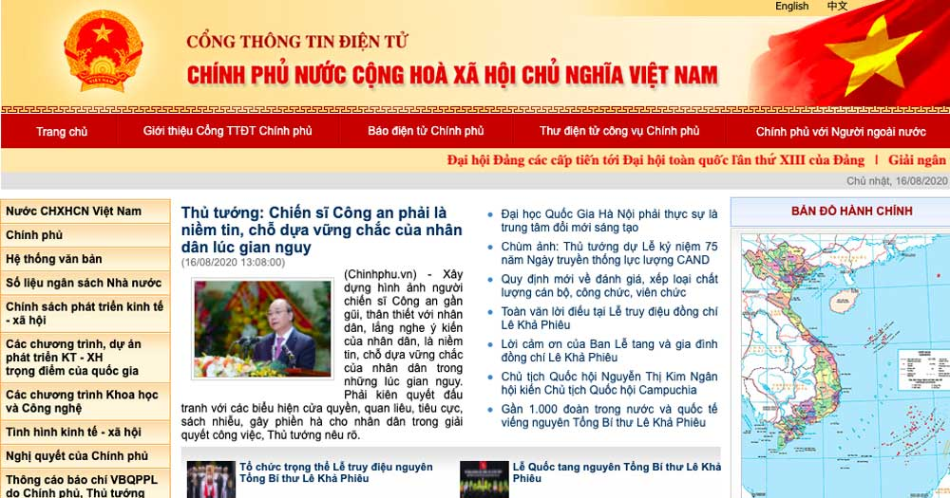

Hình 1.1. Hình ảnh trang cổng thông tin điện tử

Trang tin điện tử là một dạng của website tin tức, thường được hiển thị dưới dạng blog cá nhân, blog tin tức, trang thông tin nội bộ, cổng thông tin điện tử, hoặc một số hình thức tương tự khác. Đặc tính của trang tin điện tử chính là cung cấp tổng hợp nhiều dạng thông tin bằng những bài viết độc đáo, không gò bó về cấu trúc, tạo ra môi trường trao đổi và làm việc trực tiếp giữa nhiều đối tượng liên quan.

### 1.3.2. Trang báo điện tử

Trang báo điện tử là trang website tin tức được xuất bản bởi tòa soạn điện tử, các quy định bài viết, cấu trúc, hình thức đều tuân thủ theo Luật báo chí. Phần lớn các thông tin, nội dung trên trang báo điện tử đều được trích, cập nhật từ nhiều nguồn khác nhau, hoặc và bao gồm cả nguồn từ chính trang báo đó. Ở trang báo điện tử, người đọc sẽ dễ dàng thể hiện quan điểm của mình nhờ tính năng bình luận, đồng thời người đọc khác cũng có thể phản hồi, tương tác trực tiếp với những bình luận trước. Báo điện tử phục vụ đa dạng đối tượng độc giả, tiếp cận số lượng đông đảo người dùng. Báo điện tử là mô hình website đóng vai trò quan trọng nhất trong cuộc sống, đây là công cụ rất tiện ích, có thể giúp mọi người trong và ngoài nước có thể cập nhật tin tức nhanh chóng ở bất cứ đâu, bất cứ thời điểm nào.

Ví dụ trang báo điện tử: dantri.com.vn, thanhnien.vn, tuoitre.vn, tienphong.vn, laodong.vn,….

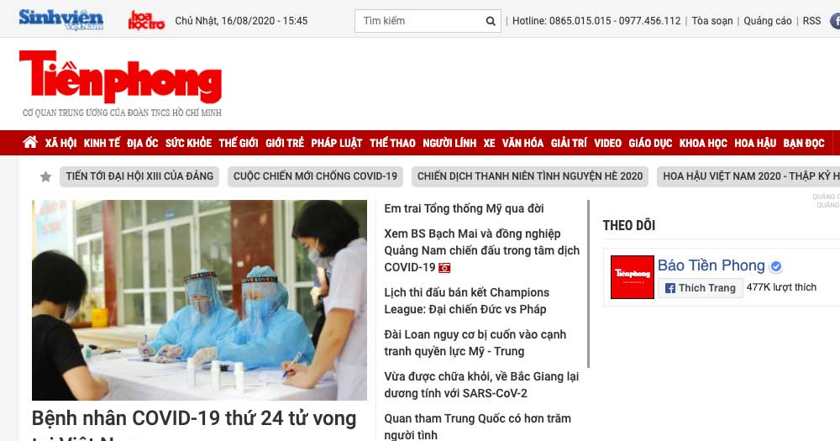

Hình 1.2 Hình ảnh trang báo Tiền phong

### 1.3.3. Trang tin tức điện tử tổng hợp

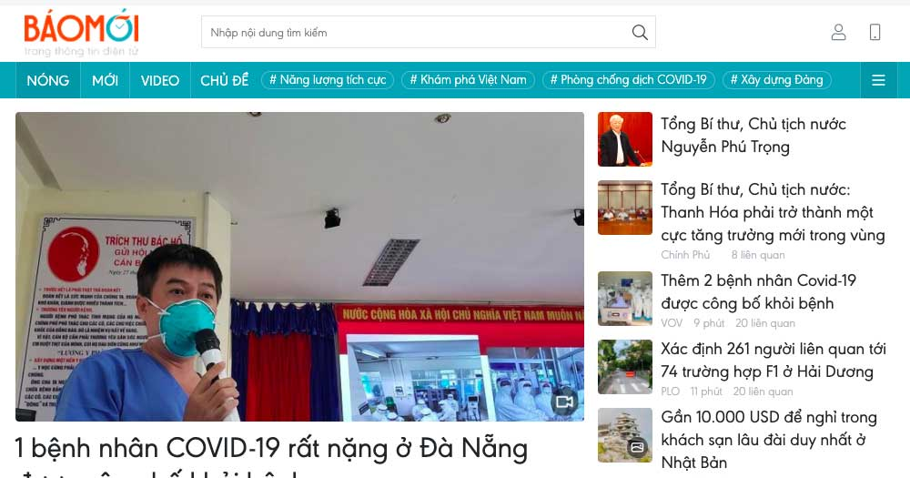

Hình 1.3 Hình ảnh trang báo mới

Trang tin tức điện tử tổng hợp được hiểu đơn giản đó chính là loại website tổng hợp tất cả tin tức từ những trang thông tin điện tử, báo điện tử khác. Mặc dù trang web này sẽ tổng hợp lại những nguồn thông tin của các web khác, tuy nhiên nó vẫn đảm bảo được tốc độ cập nhật, và có giá trị tương đương với nguồn chính.

Ví dụ trang tin tức điện tử tổng hợp: baomoi.vn, thoimoi.vn, akereso.com…

# CHƯƠNG 2. PHÂN TÍCH VÀ THIẾT KẾ HỆ THỐNG WEBSITE TIN TỨC

## 2.1. Phân tích hệ thống Website tin tức

### 2.1.1. Các tính năng quan trọng khi thiết kế website tin tức

*2.1.1.1. Chức năng quản lý đa dạng*

Một số chức năng quản lý cơ bản cần có ở mỗi website tin tức: Quản lý bài viết, quản lý hình hình ảnh, video clip, phương tiện, quản lý quảng cáo, quản lý công cụ tìm kiếm, quản lý người thông tin người dùng, quản lý thời gian đăng bài,… Nhờ đó các thông tin, bài viết của tin tức mới thể hiện được hiệu quả, đáp ứng chính xác nhu cầu độc giả, mang lại giá trị cho người đọc.

*2.1.1.2. Giao diện ưa nhìn và dễ sử dụng*

Phần lớn các nội dung của loại website tin tức đều là chữ, việc xem một cái gì đó mà toàn là chữ và chữ thì rất dễ gây cảm giác chán nản cho người xem. Vì vậy để trang web tin tức trông đẹp hơn, có khả năng thu hút hơn thì cần phải đầu tư vào thiết kế giao diện. Giao diện càng bắt mắt, càng đơn giản, càng dễ sử dụng thì việc truyền tải thông tin và tiếp cận được người xem mới hiệu quả.

*2.1.1.3. Dung lượng và tốc độ trang web*

Có thể nói trang web tin tức là loại trang web chứa nhiều bài viết nhất, đồng thời cùng là trang web có lượt truy cập đồng thời cao nhất. Để trang web hoạt động mượt hơn, nhanh hơn thì cần phải đảm bảo về dung lượng lưu trữ và tốc độ trang web. Điều này không những giúp trang web trở nên hiệu quả hơn mà còn nâng cao trải nghiệm người dùng. Hãy tìm một nhà đăng ký tên miền, cung cấp hosting, VPS chuyên nghiệp để được tư vấn tốt nhất.

*2.1.1.4. Tính năng phân quyền giới hạn người dùng*

Các trang web tin tức cần áp dụng thêm tính năng phân quyền giới hạn người dùng bằng hệ thống quản trị nội dung CMS, tính năng này sẽ cho phép ai sẽ có quyền đăng bài mục này, ai sẽ đăng bài mục kia, ai sẽ có quyền kiểm tra, thay đổi, và xóa bài, thành viên nào sẽ được duyệt bài,….Tạo ra một môi trường làm việc có khoa học, chuyên nghiệp, hợp lý, đồng thời cải thiện năng suất làm việc của trang web.

*2.1.1.5. Tính năng thống kê bài viết, phân trang, …*

Các tính năng thống kê bài viết và phân trang sẽ ho biết số lượng bài viết có trên trang web, số lượng trang của từng thể loại bài viết. Từ đó giúp ban quản trị website có cái nhìn tổng quan phân tích và có những biện pháp xử lý kịp thời cho trang web.

*2.1.1.6. Khả năng tương thích đa dạng giao diện thiết bị*

Hiện nay số lượng người sử dụng điện thoại thông minh, hoặc máy tính bảng ngày càng phổ biến. Vì vậy nếu muốn website tin tức có thể tiếp cận rộng rãi người dùng thì ngoài hỗ trợ trên giao diện máy tính, còn phải đáp ứng trên cả giao diện điện thoại, máy tính bảng,…

*2.1.1.7. Tạo tài khoản cho người dùng*

Mở rộng thêm tính năng tài khoản cho người dùng là điều rất cần thiết cho mỗi website tin tức. Tính năng này cho phép người dùng tạo tài khoản cá nhân trên website tin tức, cập nhật thông tin cá nhân, chọn ảnh đại diện, lưu trữ những bài viết đã xem hoặc đã tương tác, và một số tính năng tiện ích khác.

*2.1.1.8. Tính năng bình luận trên các bài viết*

Hầu hết các website hiện đại ngày nay đều tích hợp tính năng bình luận trên mỗi bài viết. Công cụ này sẽ giúp cho các độc giả dễ dàng thể hiện những quan điểm của mình về tin tức, đồng thời còn giúp các độc giả tương tác lẫn nhau.

*2.1.1.9. Có thể tích hợp nhiều phương tiện trên bài viết*

Để các bài viết trở nên sống động hơn, thu hút hơn và truyền đạt hiệu quả tin tức hơn thì cần tính năng tích hợp hình ảnh, video, âm thanh trong công cụ tạo bài viết để đăng tải.

*2.1.1.10. Đa dạng chuyên mục tin tức*

Mọi vấn đề trong cuộc sống ngày nay đều quan trọng, nên một trang web có cung cấp đầy đủ tất cả các chuyên mục, đầy đủ lĩnh vực sẽ đáp ứng tốt hơn và có nhiều độc giả hơn là những trang tin tức chỉ chú trọng vào một mảng nội dung.

### 2.1.2. Những module cơ bản cho website tin tức

*2.1.2.1. Trang chủ*

Trang chủ là giao diện chính và quan trọng nhất của website tin tức. Trên trang chủ phần lớn thể hiện các tin tức nổi bật, những chuyên mục gồm có, hoặc các thông tin cơ bản liên quan đến trang báo.

*2.1.2.2. Giới thiệu*

Module giới thiệu sẽ bao gồm các thông tin liên quan đến trang web, thông tin của trang báo, của toà soạn như số năm hoạt động, những thành tựu, những đặc điểm nổi bật,…đồng thời còn giới thiệu sơ bộ những chuyên mục mà trang web tin tức cung cấp.

*2.1.2.3. Module tổng hợp tin tức*

Module tổng hợp tin tức gồm các các chuyên mục tin mà trang web đang cung cấp. Ở từng chuyên mục còn phân ra nhiều mục tin nhỏ khác nhau. Một số chuyên mục phổ biến ở các trang web tin tức:

* Pháp luật: Tư vấn pháp luật, quy định mới, luật mới ban hành,…
* Kinh doanh: Tiền tệ, đầu tư, thị trường, giao lưu doanh nghiệp – doanh nhân
* Văn hoá – giải trí: Văn hoá, giải trí, sự kiện, tin người nổi tiếng,…
* Thể thao: bóng đá quốc tế, bóng đá Việt Nam, lịch thi đấu, tin tức – bình luận bóng đá,…

*2.1.2.4. Module tin tức nổi bật*

Ở đây sẽ hiển thị những tin tức nổi bật của từng chuyên mục tin, mức độ nổi bật sẽ được đánh giá theo số lượng người truy cập, lượng bình luận, lượng quan tâm của độc giả, hoặc dựa trên mức độ quan trọng của nó trong tình hình hiện tại.

*2.1.2.5. Thanh tìm kiếm*

Người xem sẽ dễ dàng tìm thấy mục tin tức mình quan tâm nhờ thanh tìm kiếm. Để cải thiện hiệu quả tìm kiếm của người dùng, các thanh tìm kiếm cần có thêm tính năng tìm kiếm nâng cao, giúp rút ngắn thời gian lọc tìm kết quả của người dùng, dễ dàng tìm thấy tin tức cần tìm.

*2.1.2.6. Liên hệ*

Module liên hệ bao gồm thông tin cơ bản của trang báo, của toà soạn như tên trang báo đầy đủ/ tên công ty/ tên tòa soạn, mã số thuế, số giấy phép đăng ký kinh doanh, số điện thoại, địa chỉ văn phòng, địa chỉ chi nhánh,…hoặc kèm một bản đồ thực tế minh hoạ vị trí của tòa soạn trên bản đồ.

*2.1.2.7. Quản trị website*

Module quản trị website sẽ bao gồm những mục chức năng như: quản trị tài khoản, quản trị mục tin tức, quản trị banner, quản trị quảng cáo, quản trị thống kê, quản trị phương tiện, quản trị bình luận, quản trị nội dung bài viết,…

*2.1.2.8. Quảng cáo*

Các quảng cáo sẽ được hiển thị dưới dạng banner trên đầu trang web hoặc 2 bên trái và phải của giao diện trang web, hoặc xuất hiện cả trên bài viết. Người dùng sẽ được dẫn đến một trang web khi click vào các banner quảng cáo này.

### 2.1.3. Chức năng dành cho độc giả

*2.1.3.1. Xem danh sách bài viết theo thể loại*

|  |  |
| --- | --- |
| Mục đích | Xem danh sách các bài viết được liệt kê theo từng thể loại, chủ đề. |
| Tiền điều kiện | Đã truy cập vào trang web. |
| Các bước thực hiện | 1. Tìm kiếm thể loại cần xem trên thanh menu thể loại.  2. Click chọn thể loại muốn xem. |
| Các bước bổ sung | Không. |
| Các ngoại lệ | Không. |
| Tham chiếu | Hình 3.8 Hình ảnh giao diện trang thể loại bài viết. |

*2.1.3.2. Xem chi tiết bài viết*

|  |  |
| --- | --- |
| Mục đích | Xem chi tiết của bài viết gồm có: nội dung, hình ảnh và video có trong bài viết đó. |
| Tiền điều kiện | Đã truy cập vào trang chủ website hoặc truy cập vào thể loại các bài viết. |
| Các bước thực hiện | 1. Tìm kiếm bài viết muốn xem ở trang chủ hoặc ở các mục thể loại khác nhau.  2. Click chọn bài viết muốn xem chi tiết. |
| Các bước bổ sung | Không. |
| Các ngoại lệ | Không. |
| Tham chiếu | Hình 3.9 Hình ảnh giao diện chi tiết bài viết. |

*2.1.3.3. Bình luận bài viết*

|  |  |
| --- | --- |
| Mục đích | Bình luận, đánh giá cho từng bài viết khác nhau. |
| Tiền điều kiện | Đã truy cập vào chi tiết của bài viết đó. |
| Các bước thực hiện | 1. Tìm kiếm bài viết muốn xem chi tiết.  2. Độc giả nhập thông tin bình luận vào form bình luận có sẵn ở phần cuối của mỗi bài viết.  3. Bấm nút “Gửi” để gửi bình luận.  4. Hệ thống kiểm tra thông tin và cập nhật thông tin bình luận vào cơ sở dữ liệu. |
| Các bước bổ sung | Trong bước 3, nếu nội dung bình luận bị trống thì hệ thống sẽ báo lỗi và yêu cầu nhập lại thông tin. |
| Các ngoại lệ | Không. |
| Tham chiếu | Hình 3.10 Hình ảnh giao diện bình luận bài viết. |

*2.1.3.4. Liên hệ với quản trị website*

|  |  |
| --- | --- |
| Mục đích | Liên hệ với ban quản trị website các ý kiến, quan điểm cần đóng góp hoặc có ý muốn liên hệ quảng cáo. |
| Tiền điều kiện | Truy cập vào trang liên hệ trên thanh Menu của website. |
| Các bước thực hiện | 1. Truy cập vào trang liên hệ.  2. Nhập thông tin người liên hệ và nội dung liên hệ muốn gửi vào form liên hệ.  3. Bấm nút “Gửi” để gửi liên hệ đến ban quản trị website.  4. Hệ thống sẽ kiểm tra thông tin liên hệ và cập nhật thông tin liên hệ vào cơ sở dữ liệu. |
| Các bước bổ sung | Trong bước 3, nếu nội dung liên hệ bị trống thì hệ thống sẽ báo lỗi và yêu cầu nhập lại thông tin. |
| Các ngoại lệ | Không. |
| Tham chiếu | Hình 3.11 Hình ảnh giao diện liên hệ. |

*2.1.3.5. Truy cập quảng cáo*

|  |  |
| --- | --- |
| Mục đích | Xem quảng cáo và truy cập vào các website được cho phép quảng cáo trên giao diện website. |
| Tiền điều kiện | Đã truy cập vào trang chủ. |
| Các bước thực hiện | 1. Truy cập vào trang liên hệ.  2. Tìm kiếm quảng cáo muốn xem hoặc muốn mua.  3. Click chọn vào quảng cáo đã chọn. |
| Các bước bổ sung | Không. |
| Các ngoại lệ | Không. |
| Tham chiếu | Không. |

*2.1.3.6. Truy cập đề xuất website tin tức có liên quan*

|  |  |
| --- | --- |
| Mục đích | Xem và truy cập vào các website tin tức nổi tiếng khác được đề xuất. |
| Tiền điều kiện | Đã truy cập vào trang chủ. |
| Các bước thực hiện | 1. Truy cập vào trang chủ website.  2. Tìm kiếm và lựa chọn website tin tức khác muốn truy cập đến.  3. Click chọn đường link dẫn đến trang website đã chọn. |
| Các bước bổ sung | Không. |
| Các ngoại lệ | Không. |
| Tham chiếu | Không. |

### 2.1.4. Chức năng dành cho cộng tác viên (Tác giả bài viết)

*2.1.4.1. Đăng nhập*

|  |  |
| --- | --- |
| Mục đích | Đăng nhập tài khoản cộng tác viên để truy cập vào hệ thống quản lý tài khoản và bài viết cá nhân. |
| Tiền điều kiện | Đã truy cập vào giao diện đăng nhập. |
| Các bước thực hiện | 1. Chọn nút đăng nhập.  2. Nhập thông tin tài khoản và mật khẩu vào form đăng nhập.  3. Click chọn nút “Đăng nhập” để đăng nhập vào hệ thống quản lý.  4. Hệ thống kiểm tra thông tin tài khoản, nếu trung khớp với thông tin trong cơ sở dữ liệu thì thông báo đăng nhập thành công và chuyển đến giao diện quản lý. |
| Các bước bổ sung | Trong bước 3, nếu tài khoản hoặc mật khẩu bị trống thì hệ thống sẽ báo và yêu cầu nhập thông tin tài khoản. |
| Các ngoại lệ | Nếu thông tin đăng nhập không chính xác hoặc tài khoản có vấn đề thì hệ thống sẽ thông báo cho người dùng biết. |
| Tham chiếu | Hình 3.12 Hình ảnh giao diện đăng nhập |

*2.1.4.1. Quên mật khẩu*

|  |  |
| --- | --- |
| Mục đích | Cập nhật lại mật khẩu mới cho tài khoản đã bị quên. |
| Tiền điều kiện | Tài khoản phải thuộc một trong những tài khoản có trong cơ sở dữ liệu của hệ thống website. |
| Các bước thực hiện | 1. Chọn nút quên mật khẩu  2. Nhập thông tin tài khoản và mật khẩu mới vào form quên mật khẩu.  3. Click chọn nút “Xác nhận” để thay đổi mật khẩu mới.  4. Hệ thống kiểm tra thông tin tài khoản, nếu trung khớp với thông tin trong cơ sở dữ liệu thì thông báo đã thay đổi mật khẩu mới thành công. |
| Các bước bổ sung | Trong bước 3, nếu tài khoản không nằm trong cơ sở dữ liệu tài khoản thuộc website, hệ thống sẽ báo tài khoản không tồn tại. |
| Các ngoại lệ | Không. |
| Tham chiếu | Hình 3.14 Hình ảnh giao diện quên mật khẩu. |

*2.1.4.2. Cập nhật bài viết*

|  |  |
| --- | --- |
| Mục đích | Cập nhật, đăng bài viết lên giao diện website dành cho độc giả. |
| Tiền điều kiện | Đã truy cập vào hệ thống quản lý bài viết. |
| Các bước thực hiện | 1. Chọn “Quản lý bài viết”.  2. Chọn “Cập nhật bài viết”.  3. Điền đầy đủ tất cả thông tin về bài viết muốn đăng.  4. Chọn “Cập nhật” để bài viết được đăng lên.  5. Hệ thống sẽ kiểm tra thông tin bài viết và lưu vào cơ sở dữ liệu ở trang thái chờ duyệt. |
| Các bước bổ sung | Trong bước 4, nếu thực hiện cập nhật bài viết, hệ thống sẽ kiểm tra dữ liệu bài viết. Nếu dữ liệu và thông tin bài viết trống sẽ yêu cầu cập nhật lại thông tin bài viết. |
| Các ngoại lệ | Nếu thực hiện thêm bài viết nhưng thiếu hình ảnh tiêu đề của bài viết. Hệ thống sẽ báo bài viết cần ảnh tiêu đề. |
| Tham chiếu | Hình 3.16 Hình ảnh giao diện cập nhật bài viết. |

*2.1.4.3. Tìm kiếm bài viết cá nhân*

|  |  |
| --- | --- |
| Mục đích | Tìm kiếm trong danh sách tất cả các bài viết được viết bởi tài khoản đó. Cho phép thao tác xóa và xem chi tiết bài viết đó. |
| Tiền điều kiện | Đã truy cập vào hệ thống quản lý. |
| Các bước thực hiện | 1. Chọn “Quản lý bài viết”.  2. Chọn “Bài viết đã đăng”.  3. Khi form danh sách tổng hợp tất cả các bài viết đã được duyệt xuất hiện. Nhập ký tự cần tìm kiếm trên thanh tìm kiếm nằm phía trên danh sách.  5. Hệ thống sẽ kiểm tra thông tin ký tự nhập vào và lọc ra những bài viết có ký tự tương tự với ký tự nhập vào và trả tra kết quả tìm kiếm trên form danh sách. |
| Các bước bổ sung | Nếu dữ liệu tìm kiếm không được nhập vào thì danh sách tất cả bài viết giữ nguyên.  Nếu dữ liệu tìm kiếm nhập đối chiếu với cơ sở dữ liệu không có, danh sách bài viết lúc này không xuất hiện bài viết nào. |
| Các ngoại lệ | Không. |
| Tham chiếu | Hình 3.17 Hình ảnh giao diện danh sách bài viết |

*2.1.4.4. Quản lý bài viết đã được duyệt*

|  |  |
| --- | --- |
| Mục đích | Cho phép thao tác xóa và xem chi tiết các bài viết đã được duyệt của tài khoản đó. |
| Tiền điều kiện | Đã truy cập vào hệ thống quản lý. |
| Các bước thực hiện | 1. Chọn “Quản lý bài viết”.  2. Chọn “Bài viết đã đăng”.  3. Khi form danh sách tổng hợp tất cả các bài viết đã được duyệt xuất hiện. Cho phép thao tác xóa và xem chi tiết các bài viết đã được duyệt của tài khoản đó.  5. Hệ thống sẽ kiểm tra thông tin và trả về kết quả tương ứng cho tài khoản đó. |
| Các bước bổ sung | Không. |
| Các ngoại lệ | Không. |
| Tham chiếu | Không. |

*2.1.4.4. Chỉnh sửa hồ sơ cá nhân*

|  |  |
| --- | --- |
| Mục đích | Thay đổi thông tin tài khoản cá nhân của mỗi tài khoản. |
| Tiền điều kiện | Đã truy cập vào hệ thống quản lý. |
| Các bước thực hiện | 1. Chọn “Quản lý tài khoản”.  2. Chọn “Thông tin tài khoản”.  3. Khi form thông tin tài khoản xuất hiện. Click chọn nút “Chỉnh sửa thông tin” có trên form.  4. Form chỉnh sửa thông tin xuất hiện và điền thông tin muốn thay đổi vào form.  5. Nhấn nút “Lưu” để lưu thông tin đã điền .  5. Hệ thống sẽ kiểm tra thông tin tài khoản và lưu thông tin tài khoản mới được chỉnh sửa vào cơ sở dữ liệu. |
| Các bước bổ sung | Không. |
| Các ngoại lệ | Nếu thực hiện chỉnh sửa ảnh đại diện mà file ảnh không hợp lệ. Hệ thống sẽ thống báo file không hợp lệ và yêu cầu thêm lại ảnh đại diện. |
| Tham chiếu | Hình 19. Hình ảnh giao diện chỉnh sửa hồ sơ cá nhân. |

*2.1.4.5. Đổi mật khẩu*

|  |  |
| --- | --- |
| Mục đích | Đổi mật khẩu cho tài khoản của cộng tác viên. |
| Tiền điều kiện | Đã truy cập vào hệ thống quản lý. |
| Các bước thực hiện | 1. Chọn “Quản lý tài khoản”.  2. Chọn “Đổi mật khẩu”.  3. Khi form đổi mật khẩu xuất hiện. Điền mật khẩu cũ, mật khẩu mới và nhập lại mật khẩu mới vào form.  4. Click chọn nút “Lưu” để mật khẩu được thay đổi.  5. Hệ thống sẽ kiểm tra thông tin tài khoản và mật khẩu cũ rồi lưu thông tin mật khẩu mới được chỉnh sửa vào cơ sở dữ liệu. |
| Các bước bổ sung | Trong bước 4, nếu mật khẩu cũ không đúng hoặc mật khẩu mới không khớp nhau thì hệ thống sẽ thống báo và yêu cầu nhập lại thông tin mật khẩu |
| Các ngoại lệ | Không. |
| Tham chiếu | Hình 3.20 Hình ảnh giao diện đổi mật khẩu. |

*2.1.4.3. Đăng xuất*

|  |  |
| --- | --- |
| Mục đích | Cho phép cộng tác viên được thoát ra khỏi hệ thống quản lý |
| Tiền điều kiện | Đã truy cập vào hệ thống quản lý. |
| Các bước thực hiện | 1. Chọn “Quản lý tài khoản”.  2. Chọn “Đăng xuất”.  3. Hệ thống sẽ kiểm tra thông tin tài khoản và xóa phiên làm việc của tài khoản đó. Sau đó trở về giao diện đăng nhập |
| Các bước bổ sung | Không. |
| Các ngoại lệ | Không. |
| Tham chiếu | Không. |

### 2.1.5. Chức năng dành cho Quản trị viên (Admin)

*2.1.5.1. Đăng nhập*

|  |  |
| --- | --- |
| Mục đích | Đăng nhập tài khoản quản trị viên để truy cập vào hệ thống quản lý tài khoản, tất cả bài viết, quyền, quảng cáo, bình luận và liên hệ. |
| Tiền điều kiện | Đã truy cập vào giao diện đăng nhập. |
| Các bước thực hiện | 1. Chọn nút đăng nhập.  2. Nhập thông tin tài khoản và mật khẩu vào form đăng nhập.  3. Click chọn nút “Đăng nhập” để đăng nhập vào hệ thống quản lý.  4. Hệ thống kiểm tra thông tin tài khoản, nếu trung khớp với thông tin trong cơ sở dữ liệu thì thông báo đăng nhập thành công và chuyển đến giao diện quản lý. |
| Các bước bổ sung | Trong bước 3, nếu tài khoản hoặc mật khẩu bị trống thì hệ thông sẽ báo và yêu cầu nhập thông tin tài khoản. |
| Các ngoại lệ | Nếu thông tin đăng nhập không chính xác hoặc tài khoản có vấn đề thì hệ thống sẽ thông báo cho quản trị viên biết. |
| Tham chiếu | Hình 3.12 Hình ảnh giao diện đăng nhập |

*2.1.4.1. Quên mật khẩu*

|  |  |
| --- | --- |
| Mục đích | Cập nhật lại mật khẩu mới cho tài khoản đã bị quên. |
| Tiền điều kiện | Tài khoản phải thuộc một trong những tài khoản có trong cơ sở dữ liệu của hệ thống website. |
| Các bước thực hiện | 1. Chọn nút quên mật khẩu  2. Nhập thông tin tài khoản và mật khẩu mới vào form quên mật khẩu.  3. Click chọn nút “Xác nhận” để thay đổi mật khẩu mới.  4. Hệ thống kiểm tra thông tin tài khoản, nếu trung khớp với thông tin trong cơ sở dữ liệu thì thông báo đã thay đổi mật khẩu mới thành công. |
| Các bước bổ sung | Trong bước 3, nếu tài khoản không nằm trong cơ sở dữ liệu tài khoản thuộc website, hệ thống sẽ báo tài khoản không tồn tại. |
| Các ngoại lệ | Không. |
| Tham chiếu | Hình 3.14 Hình ảnh giao diện quên mật khẩu. |

*2.1.5.2. Chỉnh sửa bài viết*

|  |  |
| --- | --- |
| Mục đích | Cập nhật, đăng bài viết lên giao diện website dành cho độc giả. |
| Tiền điều kiện | Đã truy cập vào hệ thống quản lý bài viết. |
| Các bước thực hiện | 1. Chọn “Quản lý bài viết”.  2. Chọn “Cập nhật bài viết”.  3. Điền đầy đủ tất cả thông tin về bài viết muốn đăng.  4. Chọn “Cập nhật” để bài viết được đăng lên.  5. Hệ thống sẽ kiểm tra thông tin bài viết và lưu vào cơ sở dữ liệu ở trang thái “chờ duyệt”. |
| Các bước bổ sung | Trong bước 4, nếu thực hiện cập nhật bài viết, hệ thống sẽ kiểm tra dữ liệu bài viết. Nếu dữ liệu và thông tin bài viết trống sẽ yêu cầu cập nhật lại thông tin bài viết. |
| Các ngoại lệ | Nếu thực hiện thêm bài viết nhưng thiếu hình ảnh tiêu đề của bài viết. Hệ thống sẽ báo bài viết cần ảnh tiêu đề. |
| Tham chiếu | Không. |

*2.1.5.3. Duyệt và đăng bài viết*

|  |  |
| --- | --- |
| Mục đích | Duyệt các bài việt được đăng bởi cộng tác viên lên giao diện website dành cho độc giả. |
| Tiền điều kiện | Đã truy cập vào hệ thống quản lý bài viết. |
| Các bước thực hiện | 1. Chọn “Quản lý bài viết”.  2. Chọn “Duyệt và đăng bài viết”.  3. Chọn “Chỉnh sửa” vào bài viết muốn duyệt.  4. Click ô checkbox “Cho phép” trong form chỉnh sửa.  5. Bấm nút “Lưu”.  6. Hệ thống sẽ kiểm tra thông tin bài viết và thay đổi trạng thái cho phép bài viết đã được duyệt. |
| Các bước bổ sung | Không. |
| Các ngoại lệ | Không. |
| Tham chiếu | Hình 3.17 Hình ảnh giao diện danh sách bài viết chờ duyệt |

*2.1.5.4. Tìm kiếm bài viết đã duyệt*

|  |  |
| --- | --- |
| Mục đích | Tìm kiếm trong danh sách tất cả các bài viết đã được duyệt Cho phép thao tác sửa, xóa và xem chi tiết bài viết đó. |
| Tiền điều kiện | Đã truy cập vào hệ thống quản lý. |
| Các bước thực hiện | 1. Chọn “Quản lý bài viết”.  2. Chọn “Bài viết đã đăng”.  3. Khi form danh sách tổng hợp tất cả các bài viết đã được duyệt xuất hiện. Nhập ký tự cần tìm kiếm trên thanh tìm kiếm nằm phía trên danh sách.  5. Hệ thống sẽ kiểm tra thông tin ký tự nhập vào và lọc ra những bài viết có ký tự tương tự với ký tự nhập vào và trả tra kết quả tìm kiếm trên form danh sách. |
| Các bước bổ sung | Nếu dữ liệu tìm kiếm không được nhập vào thì danh sách tất cả bài viết giữ nguyên.  Nếu dữ liệu tìm kiếm nhập đối chiếu với cơ sở dữ liệu không có, danh sách bài viết lúc này không xuất hiện bài viết nào. |
| Các ngoại lệ | Không. |

*2.1.5.5. Quản lý Bình luận*

|  |  |
| --- | --- |
| Mục đích | Xem và quản lý các bình luận, phản hồi, đánh giá đối với từng bài viết của các độc giả khác nhau |
| Tiền điều kiện | Đã truy cập vào hệ thống quản lý. |
| Các bước thực hiện | 1. Chọn “Quản lý bài viết”.  2. Chọn “Quản lý bình luận”.  3. Danh sách form bình luận hiện đầy đủ tất cả các bình luận của tất cả bài viết. Có thể thao tác thêm sửa, xóa và xem chi tiết bình luận. |
| Các bước bổ sung | Không. |
| Các ngoại lệ | Không. |

*2.1.5.6. Quản lý Quảng cáo*

|  |  |
| --- | --- |
| Mục đích | Cho phép Thêm, sửa, xóa và xem chi tiết các thương hiệu nhà quảng cáo |
| Tiền điều kiện | Đã truy cập vào hệ thống quản lý. |
| Các bước thực hiện | 1. Chọn “Liên hệ và Quảng cáo”.  2. Chọn “Quản lý quảng cáo”.  3. Danh sách form tất cả các nhà quảng cáo được hiển thị đầy đủ. Cho phép thao tác nút “Thêm mới” để thêm mới các nhà quảng cáo mới. Và cho phép sửa, xóa và xem chi tiết các nhà quảng cáo trước.  4. Hệ thống sẽ kiểm tra các yêu cầu và trả về kết quả cho quản trị viên và cập nhật kết quả vào trong cơ sở dữ liệu. |
| Các bước bổ sung | Khi thông tin một nhà quảng cáo được thêm mới hoặc sửa, nếu thống tin bị trống hoặc sai định dạng thì yêu cầu nhập lại dữ liệu. |
| Các ngoại lệ | Không. |
| Tham chiếu | Hình 3.24 Hình ảnh giao diện quản lý quảng cáo. |

*2.1.5.7. Quản lý liên hệ*

|  |  |
| --- | --- |
| Mục đích | Cho phép sửa, xóa và xem chi tiết các liên hệ, đánh giá, phản hồi của các độc giả đến với website. |
| Tiền điều kiện | Đã truy cập vào hệ thống quản lý. |
| Các bước thực hiện | 1. Chọn “Liên hệ và Quảng cáo”.  2. Chọn “Quản lý liên hệ”.  3. Danh sách form tất cả các liên hệ của độc giả được hiển thị đầy đủ. Cho phép sửa, xóa và xem chi tiết các liên hệ đến từ các độc giả.  4. Hệ thống sẽ kiểm tra các yêu cầu và trả về kết quả cho quản trị viên và cập nhật kết quả vào trong cơ sở dữ liệu. |
| Các bước bổ sung | Không. |
| Các ngoại lệ | Không. |

*2.1.5.8. Chỉnh sửa hồ sơ cá nhân*

|  |  |
| --- | --- |
| Mục đích | Thay đổi thông tin tài khoản cá nhân của quản trị viên. |
| Tiền điều kiện | Đã truy cập vào hệ thống quản lý. |
| Các bước thực hiện | 1. Click chọn “Ảnh đại diện” góc bên phải trên cùng giao diện.  2. Chọn “Thông tin tài khoản”.  3. Khi form thông tin tài khoản xuất hiện. Click chọn nút “Chỉnh sửa thông tin” có trên form.  4. Form chỉnh sửa thông tin xuất hiện và điền thông tin muốn thay đổi vào form.  5. Nhấn nút “Lưu” để lưu thông tin đã điền  5. Hệ thống sẽ kiểm tra thông tin tài khoản và lưu thông tin tài khoản mới được chỉnh sửa vào cơ sở dữ liệu. |
| Các bước bổ sung | Không. |
| Các ngoại lệ | Nếu thực hiện chỉnh sửa ảnh đại diện mà file ảnh không hợp lệ. Hệ thống sẽ thống báo file không hợp lệ và yêu cầu thêm lại ảnh đại diện. |
| Tham chiếu | Hình 3.19 Hình ảnh giao diện chỉnh sửa hồ sơ cá nhân. |

*2.1.5.9. Đổi mật khẩu*

|  |  |
| --- | --- |
| Mục đích | Đổi mật khẩu cho tài khoản của quản trị viên. |
| Tiền điều kiện | Đã truy cập vào hệ thống quản lý. |
| Các bước thực hiện | 1. Chọn “Quản lý tài khoản”.  2. Chọn “Đổi mật khẩu”.  3. Khi form đổi mật khẩu xuất hiện. Điền mật khẩu cũ, mật khẩu mới và nhập lại mật khẩu mới vào form.  4. Click chọn nút “Lưu” để mật khẩu được thay đổi.  5. Hệ thống sẽ kiểm tra thông tin tài khoản và mật khẩu cũ rồi lưu thông tin mật khẩu mới được chỉnh sửa vào cơ sở dữ liệu. |
| Các bước bổ sung | Trong bước 4, nếu mật khẩu cũ không đúng hoặc mật khẩu mới không khớp nhau thì hệ thống sẽ thống báo và yêu cầu nhập lại thông tin mật khẩu. |
| Các ngoại lệ | Không. |
| Tham chiếu | Hình 3.20 Hình ảnh giao diện đổi mật khẩu. |

*2.1.5.10. Quản lý tài khoản*

|  |  |
| --- | --- |
| Mục đích | Cho phép sửa, xóa và xem chi tiết tất cả các tài khoản của cộng tác viên có trong hệ thống. |
| Tiền điều kiện | Đã truy cập vào hệ thống quản lý. |
| Các bước thực hiện | 1. Chọn “Quản lý tài khoản > Thông tin tài khoản”.  2. Danh sách form tất cả các tài khoản của cộng tác viên được hiển thị đầy đủ. Cho phép sửa, xóa và xem chi tiết các tài khoản.  3. Hệ thống sẽ kiểm tra các yêu cầu và trả về kết quả cho quản trị viên và cập nhật kết quả vào trong cơ sở dữ liệu. |
| Các bước bổ sung | Không. |
| Các ngoại lệ | Không. |
| Tham chiếu | Hình 3.21 Hình ảnh giao diện quản lý tài khoản. |

## 2.2. Thiết kế hệ thống website tin tức

### 2.2.1. Cấu trúc giao diện của website

*2.2.1.1. Mô hình tổng thể giao diện trang chủ*

Mô hình tổng thể giao diện trang chủ được mô tả như Hình 2.1. Bao gồm các vùng nội dung như sau:

* Danh mục menu trên header được lấy từ bảng tblMenu trong cơ sở dữ liệu.
* Danh sách các bài viết được lấy từ bảng *tblPost* trong cơ sở dữ liệu.
* Danh sách các bài viết gần đây lấy từ bảng *tblPost* trong cơ sở dữ liệu.
* Danh sách link tin tức website khác được đề xuất, được lấy từ bảng *Recommend* trong cơ sở dữ liệu.
* Phần banner quảng cáo nhãn hàng được lấy từ bảng *tblCommercial* trong cơ sở dữ liệu.

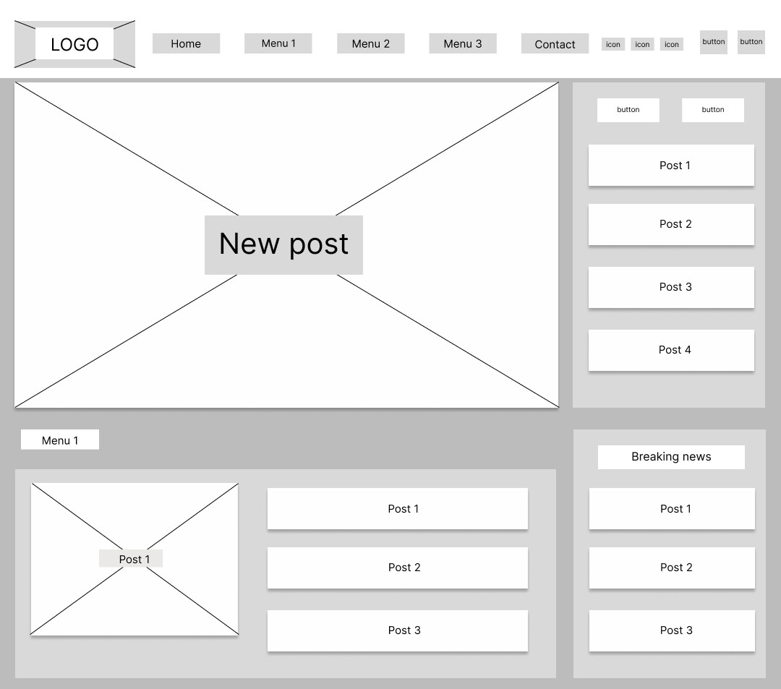

Hình 2.1 Hình ảnh mô hình tổng thể trang chủ (1)

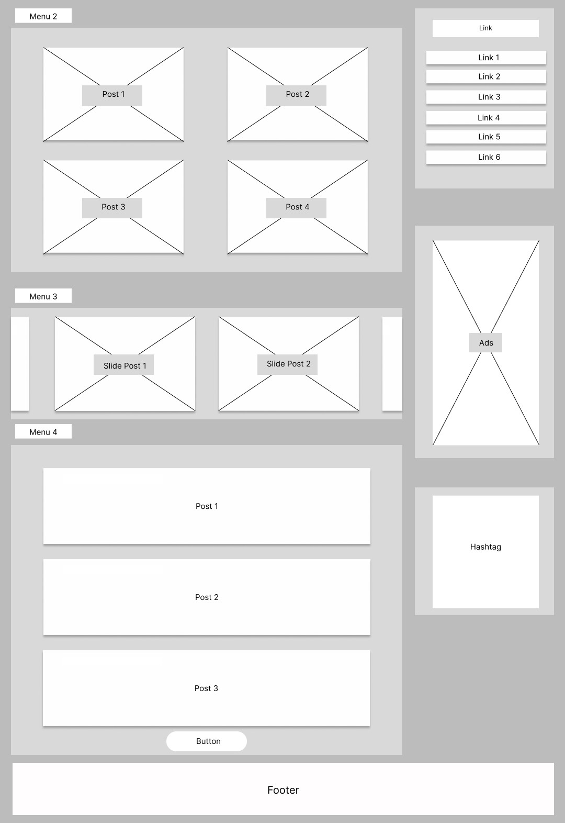

Hình 2.2 Hình ảnh mô hình tổng thể trang chủ (2)

*2.2.1.2. Mô tả mô hình tổng thể giao diện trang thể loại*

Mô hình tổng thể giao diện trang danh sách thể loại bài viết được mô tả như Hình 2.2. Bao gồm các vùng nội dung như sau:

* Danh sách các bài viết được lấy từ bảng *tblPost* trong cơ sở dữ liệu.
* Danh sách các bài viết gần đây lấy từ bảng *tblPost* trong cơ sở dữ liệu.
* Danh sách link tin tức website khác được đề xuất, được lấy từ bảng *Recommend* trong cơ sở dữ liệu.
* Phần banner quảng cáo nhãn hàng được lấy từ bảng *tblCommercial* trong cơ sở dữ liệu.

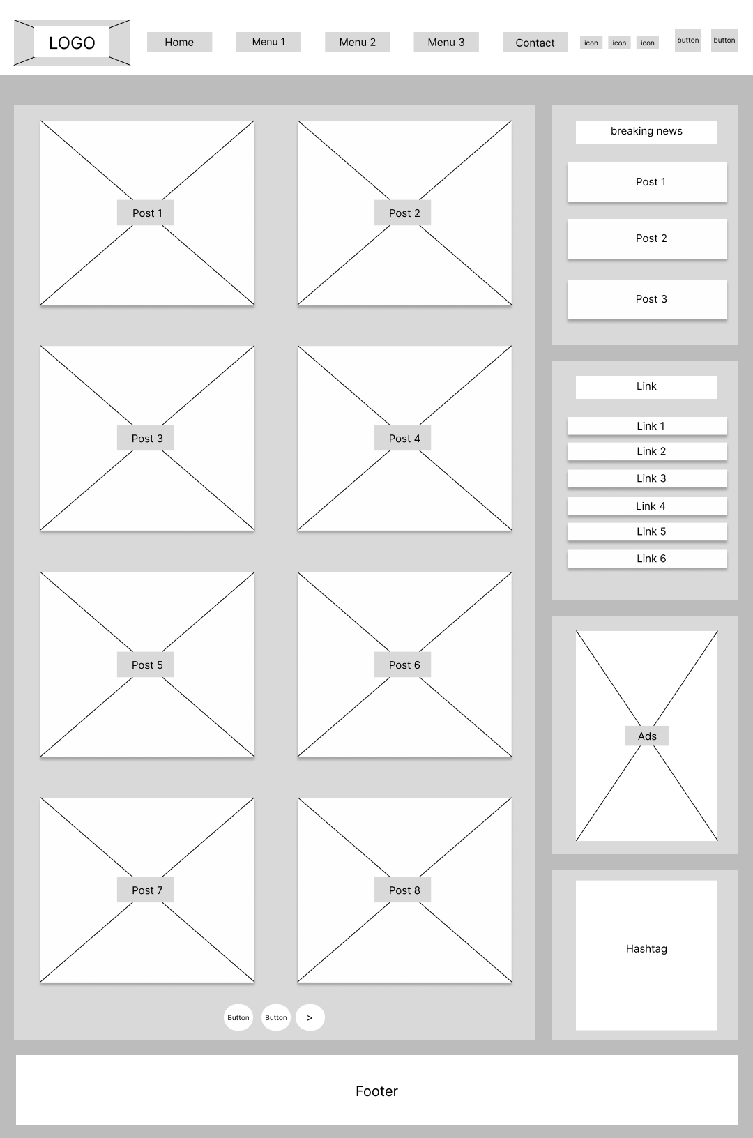

Hình 2.3 Hình ảnh mô hình tổng thể thể loại bài viết

*2.2.1.3. Mô tả mô hình tổng thể giao diện trang chi tiết bài viết*

Mô hình tổng thể giao diện trang chi tiết bài viết được mô tả như Hình 2.3. Bao gồm các vùng nội dung như sau:

* Chi tiết bài viết được lấy từ bảng *tblPost* trong cơ sở dữ liệu.
* Tên thể loại bài viết được lấy từ bảng *tblMenu* trong cơ sở dữ liệu.
* Danh sách các bài viết cùng mục được lấy từ bảng tblPost trong cơ sở dữ liệu.
* Phần thông điệp của tác giả gửi đến bạn đọc được lấy từ bảng tblAccount trong cơ sở dữ liệu.
* Phần banner quảng cáo nhãn hàng được lấy từ bảng *tblCommercial* trong cơ sở dữ liệu.
* Dữ liệu phần bình luận của độc giả được lấy dừ bảng tblComment trong cơ sở dữ liệu.

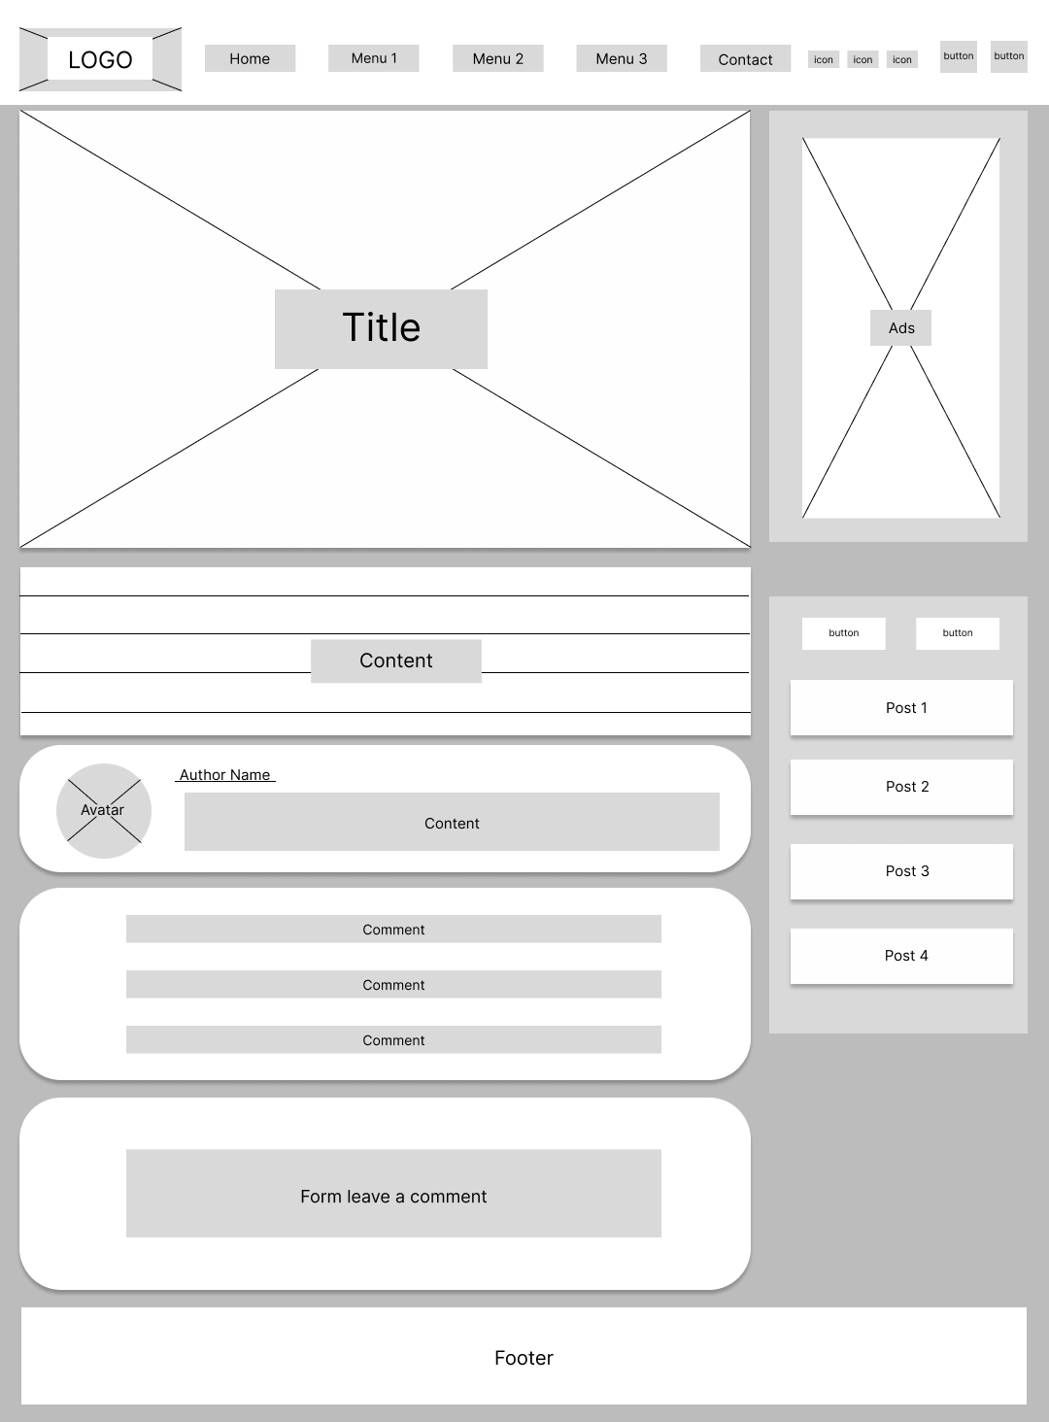

Hình 2.4 Hình ảnh mô hình tổng thể chi tiết bài viết

*2.2.1.4. Giao diện tổng thể trang liên hệ*

Mô hình tổng thể giao diện trang liên hệ được mô tả như Hình 2.4.

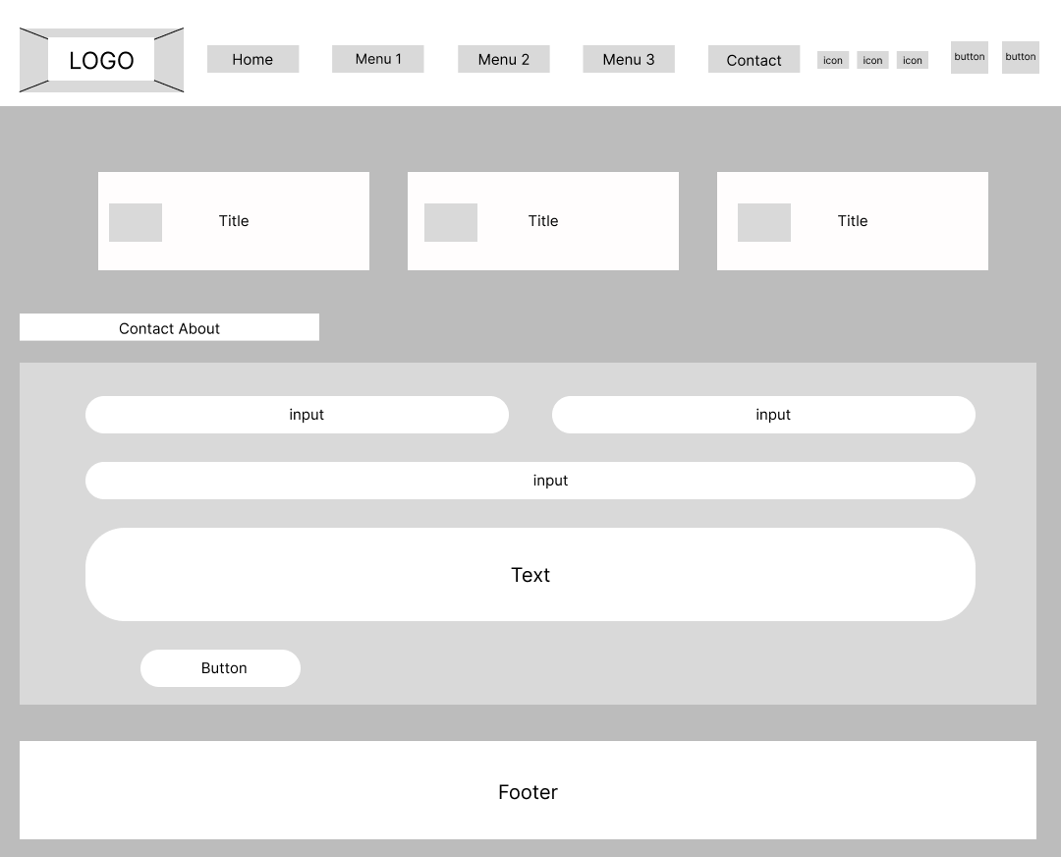

Hình 2.5 Hình ảnh mô hình tổng thể trang liên hệ

*2.2.1.5. Mô hình tổng thể trang chủ trang quản trị*

Mô hình tổng thể giao diện trang chi tiết bài viết được mô tả như Hình 2.5. Bao gồm các vùng nội dung như sau:

* Thanh menu quản trị được truy vấn dữ liệu từ bảng tblAdminMenu trong cơ sở dữ liệu.
* Avatar người dùng được truy vấn dữ liệu từ bảng tblAccount trong cơ sở dữ liệu
* Nội dung chính nằm ở giữa bao gồm như: Thống kê số liệu hoạt động của web site, trò chuyện của các thành viên của trang web,…
* Header và footer được dùng chung có các trang danh sách còn lại.
* Thanh tìm kiếm nằm ở góc bên phải.
* Logo của trang quản trị được đặt trên cùng phía bên tay trái của giao diện.

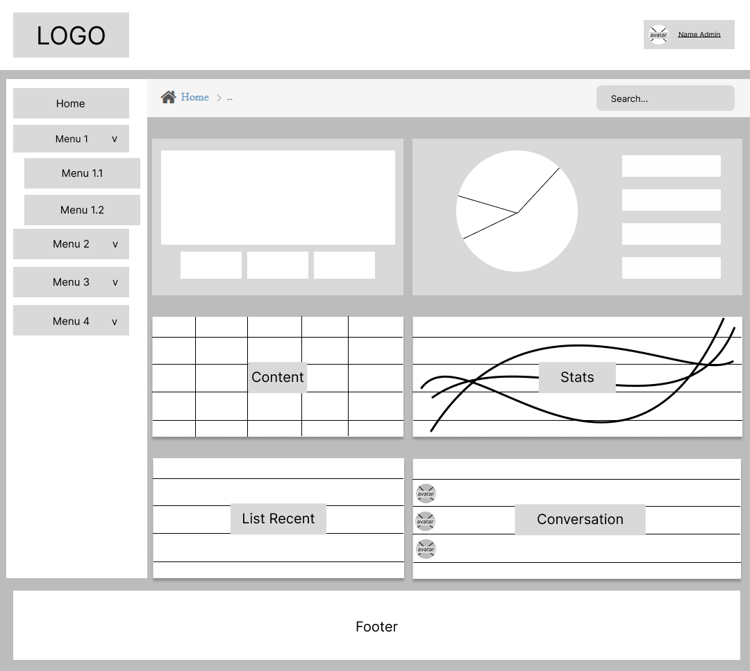

Hình 2.6 Hình ảnh mô hình tổng thể trang chủ quản trị

*2.2.1.6. Mô hình tổng thể trang quản lý thông tin bài viết, quảng cáo, bình luận, tài khoản, quyền, đề xuất*

Mô hình tổng thể giao diện trang quản lý danh sách các mục được mô tả như Hình 2.6. Bao gồm các vùng nội dung như sau:

* Danh sách tất cả các bài viết được lấy từ bảng tblPost trong cơ sở dữ liệu.
* Danh sách tất cả các quảng cáo được lấy từ bảng tblCommercial trong cơ sở dữ liệu.
* Danh sách tất cả các bình luận của tất cả các bài viết được lấy từ bảng tblComment trong cơ sở dữ liệu
* Danh sách tất cả các liên hệ từ người đọc được lấy từ bảng tblContact trong cơ sở dữ liệu
* Danh sách tất cả thông tin tài khoản được lấy từ bảng tblAccount trong cơ sở dữ liệu

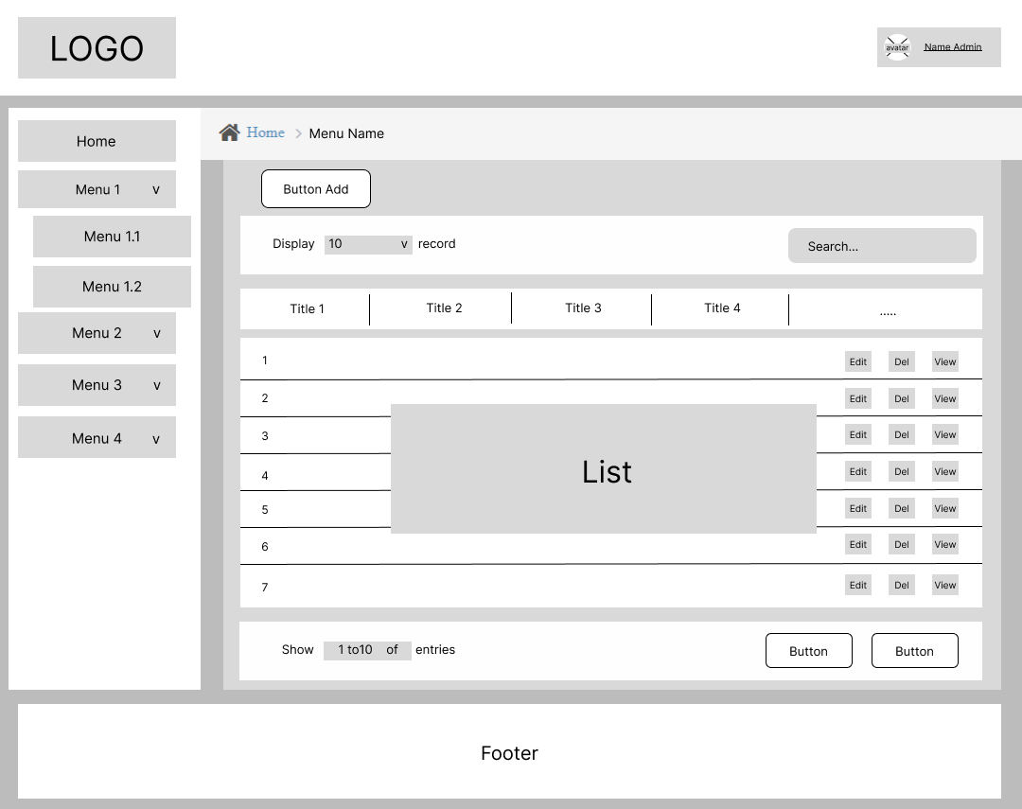

Hình 2.7 Hình ảnh mô hình tổng thể danh sách bài viết

*2.2.1.7. Mô hình tổng thể trang thêm, sửa xóa thông tin*

Mô hình tổng thể giao diện trang quản lý danh sách các mục được mô tả như Hình 2.7. Bao gồm các vùng nội dung như sau:

* Thông tin chỉnh sửa bài viết được lấy từ bảng tblPost trong cơ sở dữ liệu.
* Thông tin chỉnh sửa quảng cáo được lấy từ bảng tblCommercial trong cơ sở dữ liệu.
* Thông tin chỉnh sửa bình luận của tất cả các bài viết được lấy từ bảng tblComment trong cơ sở dữ liệu
* Thông tin chỉnh sửa liên hệ từ người đọc được lấy từ bảng tblContact trong cơ sở dữ liệu
* Thông tin chỉnh sửa tài khoản tài khoản được lấy từ bảng tblAccount trong cơ sở dữ liệu

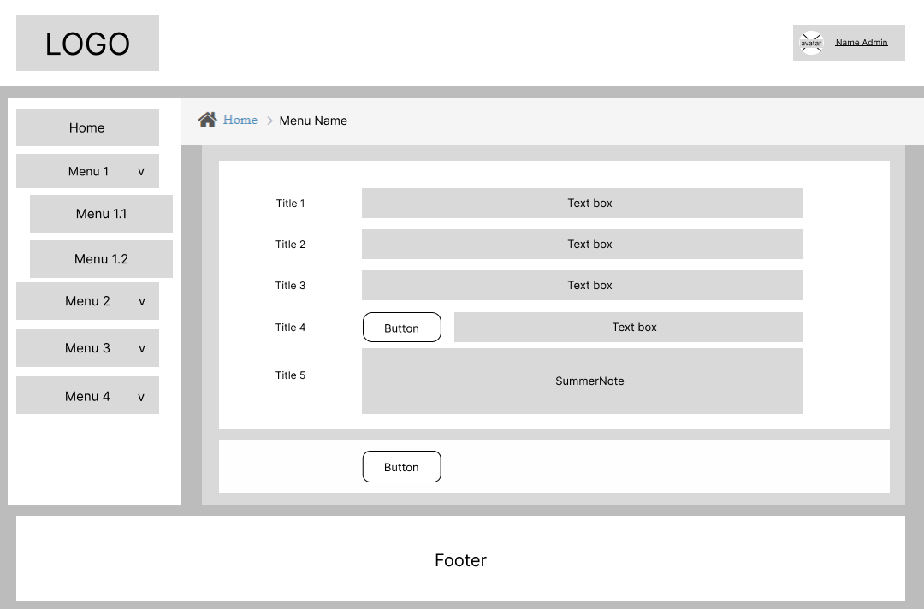

Hình 2.8 Hình ảnh mô hình tổng thể cập nhật bài viết

*2.2.1.8. Mô hình tổng thể trang Đổi mật khẩu*

Mô hình tổng thể giao diện trang đổi mật khẩu được mô tả như Hình 2.8. Bao gồm các vùng nội dung như sau:

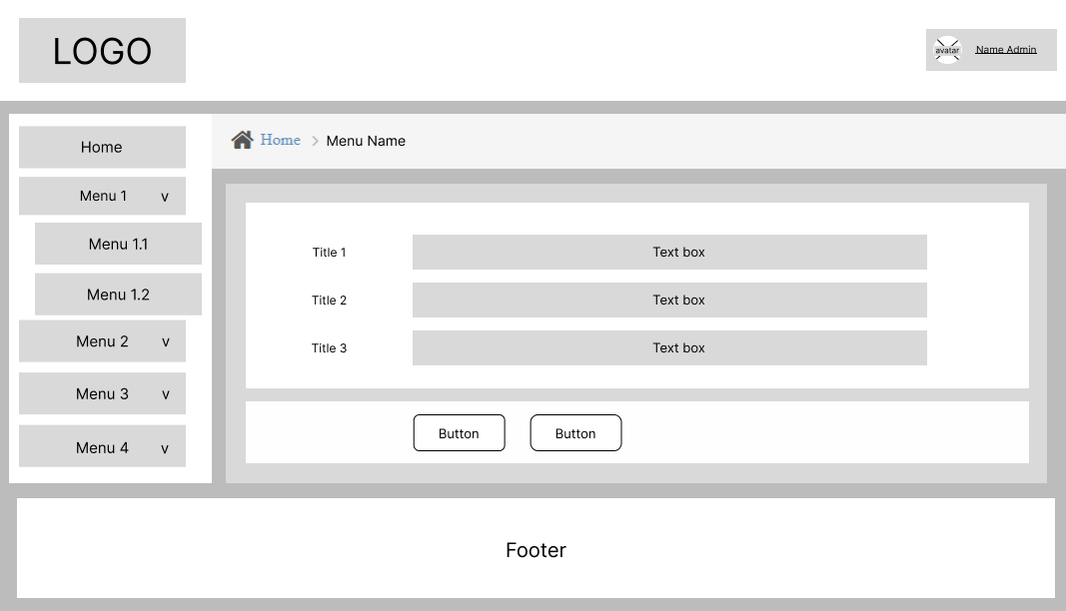

Hình 2.9 Hình ảnh mô hình tổng thể đổi mật khẩu

*2.2.1.9. Mô hình tổng thể trang chỉnh sửa thông tin tài khoản cá nhân*

Mô hình tổng thể giao diện trang quản lý danh sách các mục được mô tả như Hình 2.9. Bao gồm các vùng nội dung như sau:

* Thông tin tài khoản cá nhân được lấy từ bảng tblAccount trong cơ sở dữ liệu.

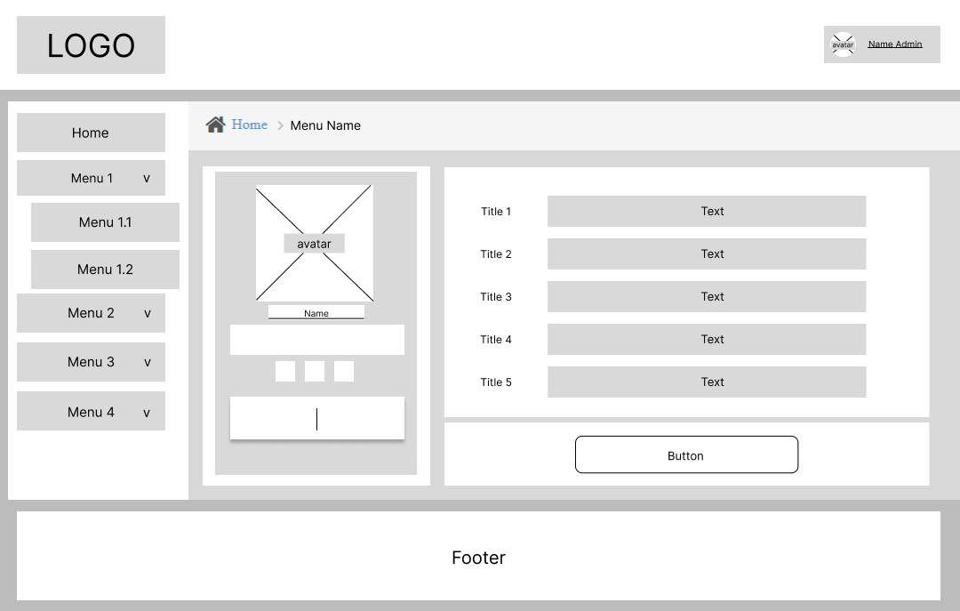

Hình 2.10 Hình ảnh mô hình tổng thể hồ sơ cá nhân

*2.2.1.10. Mô hình tổng thể trang Đăng nhập tài khoản*

Mô hình tổng thể giao diện trang quản lý danh sách các mục được mô tả như Hình 2.10. Bao gồm các vùng nội dung như sau:

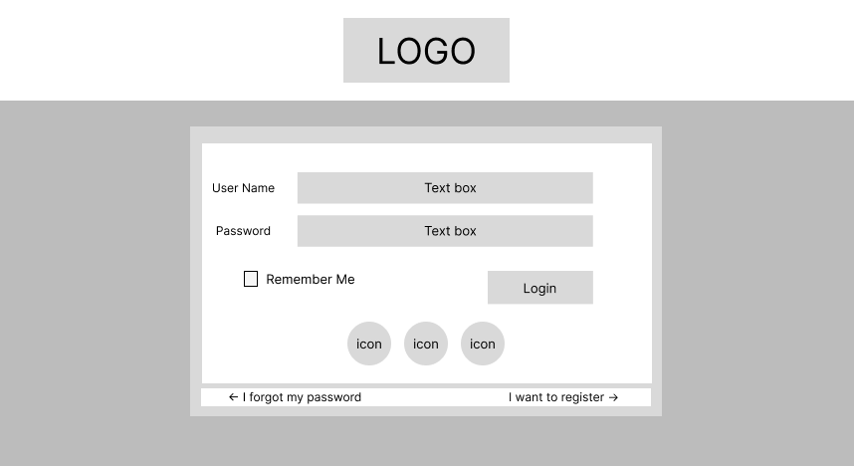

Hình 2.11 Hình ảnh mô hình tổng thể đăng nhập

*2.2.1.11. Mô hình tổng thể trang Đăng ký tài khoản*

Mô hình tổng thể giao diện trang quản lý danh sách các mục được mô tả như Hình 2.11. Bao gồm các vùng nội dung như sau:

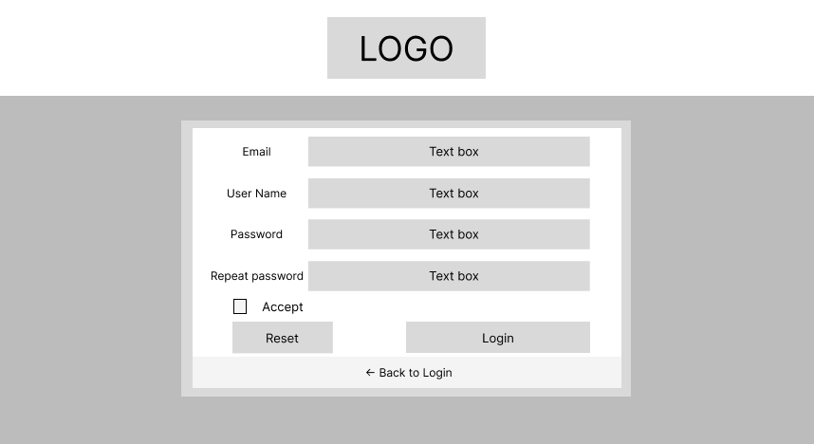

Hình 2.12 Hình ảnh mô hình tổng thể đăng ký

### 2.2.2. Mô tả hoạt động của website

*2.2.2.1. Khách:*

Website phục vụ miễn phí cho mọi đối tượng truy cập. Các client khi truy cập vào website có toàn quyền xem và tìm kiếm tin tức , hoặc gửi ý kiến phản hồi cho ban quản trị.

*2.2.2.2. Cộng tác viên (tác giả)*

Đội ngũ CTV của website chịu trách nhiệm chính trong việc viết, dịch bài, upload, và đăng tin lên trang web. Tin do CTV đăng phải được quản trị viên duyệt qua mới được đăng. CTV có thể thay đổi nội dung hoặc xóa các tin do mình đăng mà chưa được duyệt bởi quản trị viên.

*2.2.2.3. Quản trị viên (Admin)*

Là người có quyền hạn cao nhất của website tintuc.com có toàn quyền trong việc quản lý nội dung (thêm, xóa, sửa tin tức, thể loại…) của trang web. Là người trực tiếp duyệt các tin được đăng bởi CTV, tin tức được quản trị viên duyệt mới được đăng trên trang web. Quản trị viên đồng thời có thể tạo tài khoản cũng như thay đổi thông tin các CTV, tiếp nhận đăng quảng cáo trên website.

### 2.2.3. Phân tích thành phần dữ liệu

*2.2.3.1. Mô hình cài đặt thành phần dữ liệu*

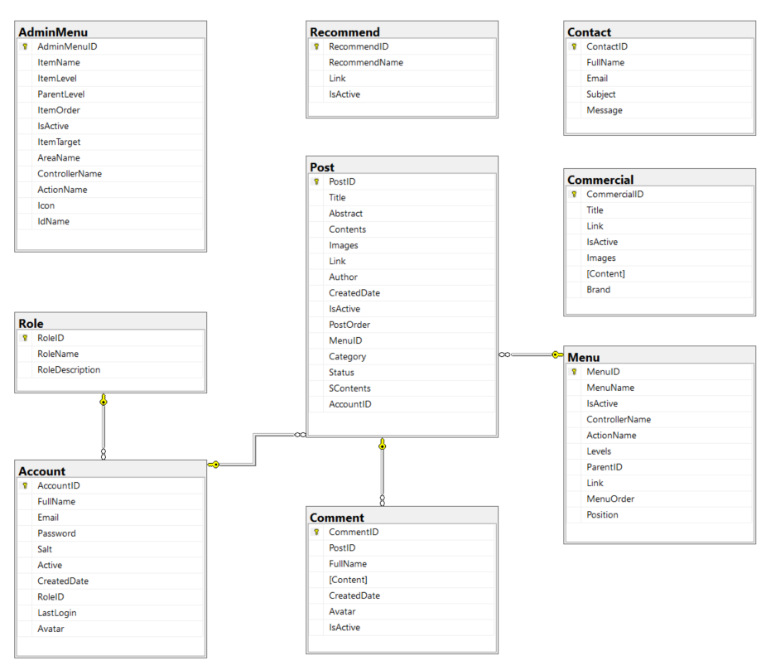

Hình 2.13 Hình ảnh biểu đồ Diagram của hệ thống

*2.2.3.2. Mô tả các thực thể:*

* Bảng Menu:

|  |  |  |  |  |
| --- | --- | --- | --- | --- |
| Stt | Tên trường | Kiểu dữ liệu | Ràng buộc | Ý nghĩa |
| 1 | MenuID | Int | PK | Mã uuid tự động |
| 2 | MenuName | Nvarchar(50) | NULL | Tên Menu |
| 3 | IsActive | Bit | NULL | Trạng thái Menu |
| 4 | ControllerName | Nvarchar(50) | NULL | Tên Controller |
| 5 | ActionName | Nvarchar(50) | NULL | Tên ActionName |
| 6 | Levels | Int | NULL | Cấp độ Menu |
| 7 | ParentID | Int | NULL | Menu cha |
| 8 | Link | Nvarchar(50) | NULL | Đường dẫn |
| 9 | MenuOrder | Int | NULL | Thứ tự sắp xếp cho Menu |
| 10 | Postion | Int | NULL | Vị trí của Menu |

* Bảng Post (Bài viết)

|  |  |  |  |  |
| --- | --- | --- | --- | --- |
| Stt | Tên trường | Kiểu dữ liệu | Ràng buộc | Ý nghĩa |
| 1 | PostID | Bigint | PK | Mã uuid tự động |
| 2 | Title | Nvarchar(255) | NULL | Tiêu đề bài viết |
| 3 | Abstract | Nvarchar(255) | NULL | Tóm tắt bài viêt |
| 4 | Contents | Ntext | NULL | Nội dung bài viết |
| 5 | Images | Nvarchar(255) | NULL | Ảnh tiêu đề của bài viết |
| 6 | Link | Nvarchar(255) | NULL | Đường dẫn đến bài viết |
| 7 | Author | Nvarchar(30) | NULL | Tác giả của bài viết |
| 8 | CreatedDate | Datetime | NULL | Ngày viết |
| 9 | IsActive | Bit | NULL | Trạng thái kích hoạt |
| 10 | PostOrder | Int | NULL | Sắp xếp thứ tự bài viết |
| 11 | MenuID | Int | FK  NOT NULL | Mã Menu |
| 12 | Category | Int | NULL | Tên Menu |
| 13 | Status | Int | NULL | Trạng thái |
| 14 | Scontents | Nvarchar(255) | NULL | Nội dung ngắn của bài viết |
| 15 | AccountID | Int | FK  NOT NULL | Mã tài khoản viết bài |

* Bảng Comment (Bình luận)

|  |  |  |  |  |
| --- | --- | --- | --- | --- |
| Stt | Tên trường | Kiểu dữ liệu | Ràng buộc | Ý nghĩa |
| 1 | CommentID | Int | PK | Mã uuid tự động |
| 2 | PostID | Bigint | FK  NOT NULL | Mã bài viết |
| 3 | FullName | Nvarchar(50) | NULL | Tên người để lại bình luận |
| 4 | Content | Ntext | NULL | Nội dung của bình luận |
| 5 | CreatedDate | Datetime | NULL | Ngày viết bình luận |
| 6 | Avatar | Nvarchar(50) | NULL | Ảnh đại diện của người bình luận |
| 7 | IsActive | Bit | NULL | Trạng thái của bình luận |

* Bảng Account (Tài khoản)

|  |  |  |  |  |
| --- | --- | --- | --- | --- |
| Stt | Tên trường | Kiểu dữ liệu | Ràng buộc | Ý nghĩa |
| 1 | AccountID | Int | PK | Mã uuid tự động |
| 2 | FullName | Nvarchar(50) | NULL | Tên tác giả |
| 3 | Email | Nvarchar(150) | NULL | Tên tài khoản đăng nhập |
| 4 | Password | Nvarchar(50) | NULL | Mật khẩu |
| 5 | Salt | Nvarchar(50) | NULL | Mã bảo mật tự động sinh |
| 6 | Active | Bit | NULL | Trạng thái tài khoản |
| 7 | CreatedDate | Datetime | NULL | Ngày tạo tài khoản |
| 8 | RoleID | Int | FK  NOT NULL | Mã quyền của tài khoản |
| 9 | LastLogin | Datetime | NULL | Thời gian đăng nhập cuối cùng |
| 10 | Avatar | Nvarchar(255) | NULL | Ảnh đại diện |

* Bảng Role (Quyền)

|  |  |  |  |  |
| --- | --- | --- | --- | --- |
| Stt | Tên trường | Kiểu dữ liệu | Ràng buộc | Ý nghĩa |
| 1 | RoleID | Int | PK | Mã uuid tự động |
| 2 | RoleName | Nvarchar(50) | NULL | Tên quyền |
| 3 | RoleDescription | Nvarchar(255) | NULL | Mô tả chức năng của quyền |

* Bảng AdminMenu (Menu admin)

|  |  |  |  |  |
| --- | --- | --- | --- | --- |
| Stt | Tên trường | Kiểu dữ liệu | Ràng buộc | Ý nghĩa |
| 1 | AdminMenuID | Bigint | PK | Mã uuid tự động |
| 2 | ItemName | Nvarchar(50) | NULL | Tên của Admin menu |
| 3 | ItemLevel | Int | NULL | Cấp độ của Admin menu |
| 4 | ParentLevel | Int | NULL | Admin menu cha |
| 5 | ItemOrder | Int | NULL | Sắp xếp thứ tự Admin menu |
| 6 | IsActive | Bit | NULL | Trạng thái của Admin menu |
| 7 | ItemTarget | Nvarchar(20) | NULL |  |
| 8 | AreaName | Nvarchar(20) | NULL | Tên Are |
| 9 | ControllerName | Nvarchar(20) | NULL | Tên Controller |
| 10 | ActionName | Nvarchar(20) | NULL | Tên Action |
| 11 | Icon | Nvarchar(20) | NULL | Nhãn |
| 12 | IdName | Nvarchar(20) | NULL |  |

* Bảng Contact (Liên hệ)

|  |  |  |  |  |
| --- | --- | --- | --- | --- |
| Stt | Tên trường | Kiểu dữ liệu | Ràng buộc | Ý nghĩa |
| 1 | ContactID | Int | PK | Mã uuid tự động |
| 2 | FullName | Nvarchar(50) | NULL | Tên người viết liên hệ |
| 3 | Email | Nvarchar(50) | NULL | Địa chỉ Email người viết liên hệ |
| 4 | Subject | Nvarchar(255) | NULL | Tiêu đề liên hệ |
| 5 | Message | Ntext | NULL | Nội dung liên hệ |

* Bảng Recommend (Giới thiệu)

|  |  |  |  |  |
| --- | --- | --- | --- | --- |
| Stt | Tên trường | Kiểu dữ liệu | Ràng buộc | Ý nghĩa |
| 1 | RecommendID | Int | PK | Mã uuid tự động |
| 2 | RecommendName | Nvarchar(255) | NULL | Tên của đường dẫn giới thiệu |
| 3 | Link | Nvarchar(50) | NULL | Đường dẫn |
| 4 | IsActive | Bit | NULL | Trạng thái |

* Bảng Commercial (Quảng cáo)

|  |  |  |  |  |
| --- | --- | --- | --- | --- |
| Stt | Tên trường | Kiểu dữ liệu | Ràng buộc | Ý nghĩa |
| 1 | CommercialID | Int | PK | Mã uuid tự động |
| 2 | Title | Nvarchar(255) | NULL | Tiêu đề quảng cáo |
| 3 | Link | Nvarchar(50) | NULL | Đường dẫn |
| 4 | IsActive | bit | NULL | Trạng thái |

## 2.3. Lựa chọn mẫu giao diện

Lựa chọn mẫu giao diện ở trang web nào, thông tin về mẫu giao diện đó.

* Template giao diện trang chủ

Nhóm sử dụng 2 template chính cho dự án website tin tức. Trong đó, giao diện Katen được chọn làm giao diện trang chủ và xem tin tức dành cho người dùng. Giao diện Ace Admin được chọn làm trang quản trị danh cho Cộng tác viên và người quản trị.

Nguồn template:

* Template Katen: <https://themeforest.net/item/katen-minimal-blog-magazine-html-template/31727148>
* Template Ace Admin: <https://themeforest.net/search/ace%20admin>

### 2.3.1. Giao diện Katen – Mẫu giao diện hot nhất năm 2022

Katen là một mẫu HTML hiện đại đáp ứng được tạo đặc biệt cho Tạp chí, Blog cá nhân, Báo và các nhà văn. Nó hoàn toàn đáp ứng, hoàn toàn có thể tùy chỉnh, với thiết kế web độc đáo sẽ giúp ích. Mẫu bao gồm hơn 10 trang dựng sẵn và được xây dựng bằng HTML5, Sass & Bootstrap 5.

Giao diện này có phong cách thiết kế đơn giản, hiện đại tập trung vào tin tức kết hợp với hiệu ứng linh động giúp thu hút toàn bộ sự chú ý của khách hàng vào tin tức. Cũng nhờ sự tối giản về thiết kế nên website sẽ mang lại tốc độ tải trang tối ưu cho người sử dụng.

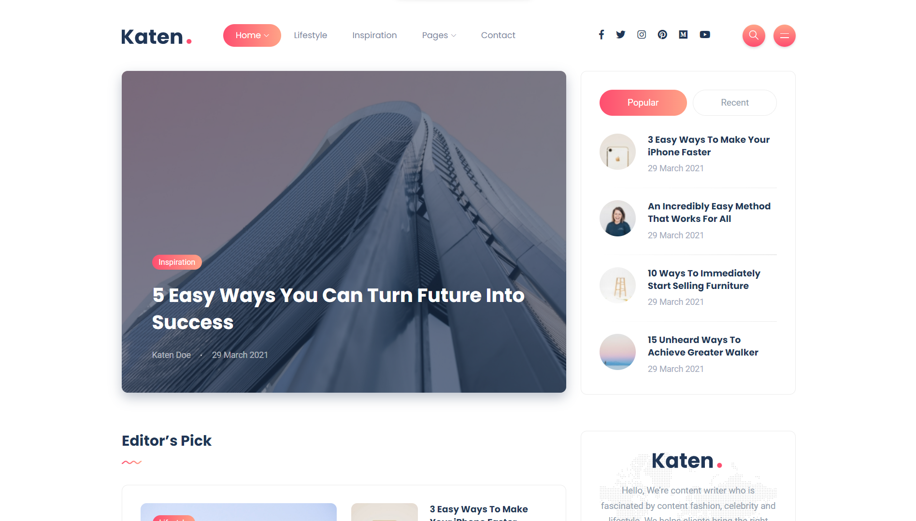

Hình 2.14 Hình ảnh template mẫu Katen

### 2.3.2. Giao diện Ace Admin – Mẫu giao diện quản lý được nhiều người sử dụng

Ace là giao diện sử dụng Bootstrap dành cho quản trị viên và bảng điều khiển nhẹ nhưng đầy đủ tính năng và dễ sử dụng. Ace dựa trên phiên bản Bootstrap 3 và đi kèm với một loạt tính năng như 4 tổ hợp màu khác nhau để lựa chọn, Bootstrap mới nhất, giao diện người dùng jQuery và plugin của bên thứ ba và một loạt các mẫu trang từ bảng điều khiển với số liệu thống kê, biểu đồ và các sự kiện gần đây cho đến hóa đơn và trang giá cả.

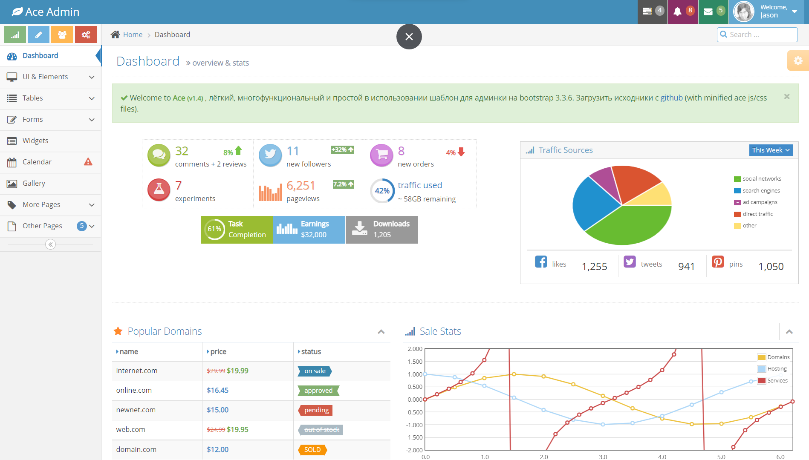

Hình 2.15 Hình ảnh template mẫu Ace Admin

# CHƯƠNG 3. ỨNG DỤNG JAVA JSP SERVLET XÂY DỰNG WEBSITE TIN TỨC

## 3.1. Tổng quan về ASP.NET CORE MVC

### 3.1.1. Giới thiệu

*3.1.1.1. Tìm hiểu về ASP.NET Core*

ASP.NET Core là là một open-source mới và framework đa nền tảng (cross-platform) cho việc xây dựng những ứng dụng hiện tại dựa trên kết nối đám mây, giống như web apps, IoT và backend cho mobile.

Ứng dụng ASP.NET Core có thể chạy trên .NET Core hoặc trên phiên bản đầy đủ của .NET Framework. Nó được thiết kế để cung cấp và tối ưu development framework cho những dụng cái mà được triển khai trên đám mây (clound) hoặc chạy on-promise.

Nó bao gồm các thành phần theo hướng module nhằm tối thiểu tài nguyên và chi phí phát triển, như vậy bạn giữ lại được sự mềm giẻo trong việc xây dựng giải pháp của bạn. Bạn có thể phát triển và chạy những ứng dụng ASP.NET Core đa nền tảng trên Windows, Mac và Linux.

Đồng thời nó đã trở thành một mã nguồn mở. Đây là một thay đổi rất lớn và theo mình là quan trọng nhất của ASP.NET Core. Điều mà trước đây khó có một lập trình viên nào có thể nghĩ đến. Có lẽ đó cũng là một xu thế mà các ngôn ngữ lập trình hiện nay đang hướng tới.

*3.1.1.2. Hoàn cảnh ra đời*

Bản phát hành đầu tiên của ASP.NET đã xuất hiện cách đây 15 năm trước, nó là một phần của .NET Framework. Từ đó, hàng triệu lập trình viên đã sử dụng nó để xây dựng những ứng dụng web tuyệt vời, và trên những năm đó Microsoft đã phát triển thêm nhiều tính năng mới.

ASP.NET Core có một số thay đổi kiến trúc lớn, đó là kết quả của việc học hỏi rất nhiều từ các framework module hóa khác. ASP.NET Core không còn dựa trên System.Web.dll nữa. Nó được dựa trên một tập hợp các gói, các module hay cũng được gọi là các Nuget packages.



Hình 3.1 Hình ảnh ASP.NET Core

Khi làm việc với ASP.NET core bạn đã được những cải tiến đáng kể như:

* Tương thích hệ thống xây dựng Web UI và Web APIs.
* Tích hợp những client –side frameworks hiện đại và những luồng phát triển
* Hệ thống cấu hình dựa trên mô hình đám mây thật sự
* Dependency injection được xây dựng sẵn
* HTTP request được tối ưu nhẹ hơn
* Có thể host trên IIS hoặc self- host trong process của riêng mình
* Được xây dựng trên .NET Core, hỗ trợ thực sự app vesioning
* Chuyển thực thể, thành phần, module như những NuGet packages
* Các công cụ mới để đơn giản hóa quá trình phát triển web hiện đại.
* Xây dựng và chạy đa nền tảng
* Mã nguồn mở, tập trung vào cộng đồng

### 3.1.2. Xây dựng ASP.NET Core MVC

* Bạn có thể tạo ra các ứng dụng web có thể testing theo mô hình MVC(Model-View-Controller).
* Bạn có thể xây dựng HTTP services cái mà hỗ trợ nhiều định dạng và có đầy đủ hỗ trợ cho nội dung của dữ liệu trả về.
* Razor cung cấp một ngôn ngữ hiệu quả để tạo Views.
* Tag Helper cho phép code server side tham gia vào việc tạo và render phần tử HTML.
* Model Binding tự động ánh xạ dữ liệu từ HTTP request tới tham số của method action.
* Model Validation tự động thực hiện validate client và server.

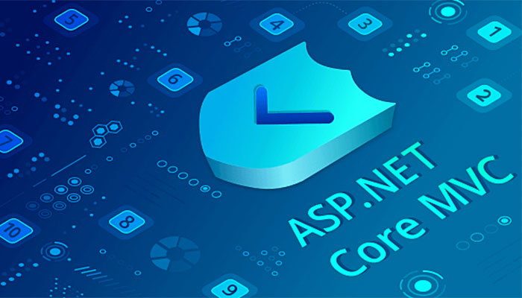

Hình 3.2 Hình ảnh ASP.NET Core MVC

## 3.2. Một số chức năng chính

Sau khi phân tích và thiết kế hệ thống website Tin tức. Nhóm chúng em đã ứng dụng nền tảng ASP.NET Core MVC để xây dựng và phát triển Website Tin tức với các Model, View, Controller và Component chính như sau:

### 3.2.1. Các Models chính trong đồ án

Models Post dùng để lưu thông tin các bài viết với cấu trúc các thuộc tính được ánh xạ từ bảng TblPost trong cơ sở dữ liệu. Hệ thống sẽ gọi đến Model này khi độc giả xem danh sách bài viết và chi tiết bài viết.

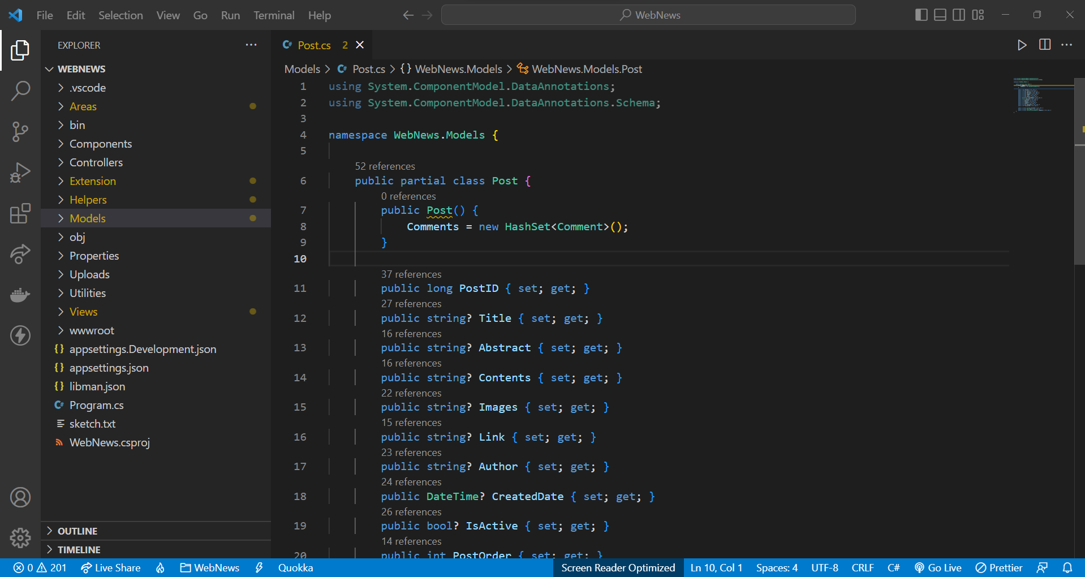

Hình 3.3 Hình ảnh Models Post

### 3.2.1. Các Controller chính trong đồ án

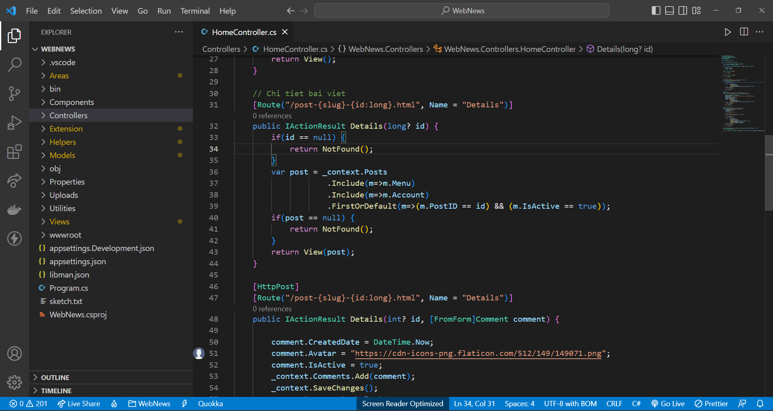

Hình 3.4 Hình ảnh HomeController

HomeController có nhiệm vụ xử lý các yêu cầu và điều hướng các trang chính trên website bao gồm: trang đăng nhập, trang chủ, danh sách bài viết theo thể loại, chi tiết bài viết, bình luận bài viết.

Những Action trong HomeController được route lại bằng một một chuỗi có đuôi .html.

### 3.2.1. Các View chính trong đồ án

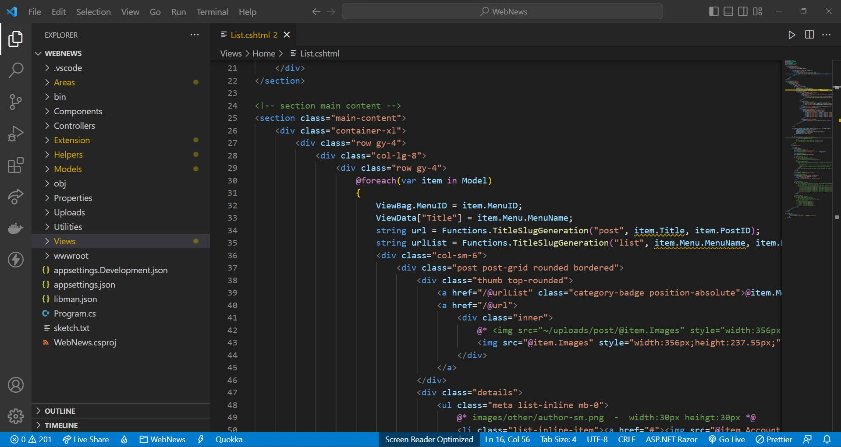

Hình 3.5 Hình ảnh ListView

View List để hiển thị danh sách bài viết theo từng danh mực thể loại khác nhau được truy vấn từ Model TblPost. Khi quản trị viên cập nhật các bài viết thì dữ liệu sẽ được gửi đến Controller và cập nhật vào Model TblPost sau đó lưu vào cơ sở dữ liệu

## 3.3. Thiết kế giao diện

### 3.3.1. Giao diện trang chủ phía người đọc

*3.3.1.1. Giao diện trang chủ*

Đây là một page như các page khác nhưng là page đầu tiên khi người dùng truy cập vào website. Đóng vai trò quan trọng với tất cả các website và hầu hết, website nào cũng có một homepage. Từ trang chủ, người dùng có thể dễ dàng truy cập và đi sâu hơn vào các khu vực khác trong website, bao quát được toàn website.

Chức năng của trang chủ cũng bao gồm các thanh điều hướng thông minh cung cấp liên kết đến các phần khác nhau trong trang web. Bao gồm thanh tìm kiếm, thông tin về trang web và tin tức hoặc cập nhật gần đây và các thể loại tin tức.

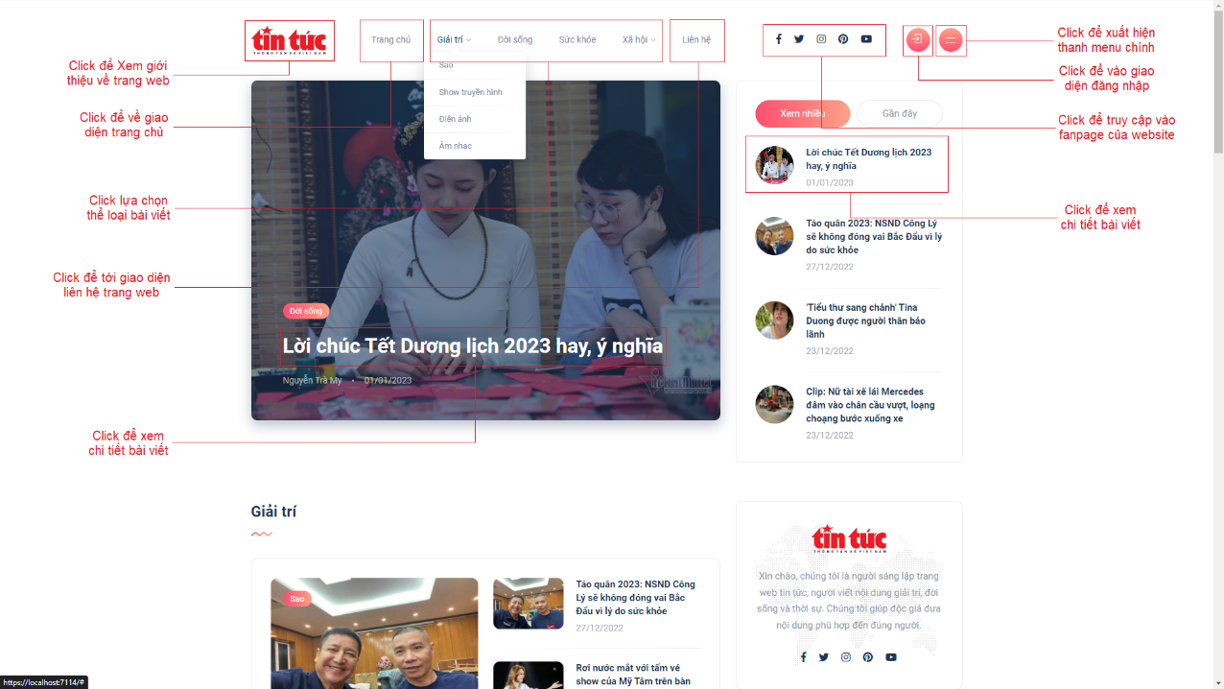

Hình 3.6 Hình ảnh giao diện trang chủ 1

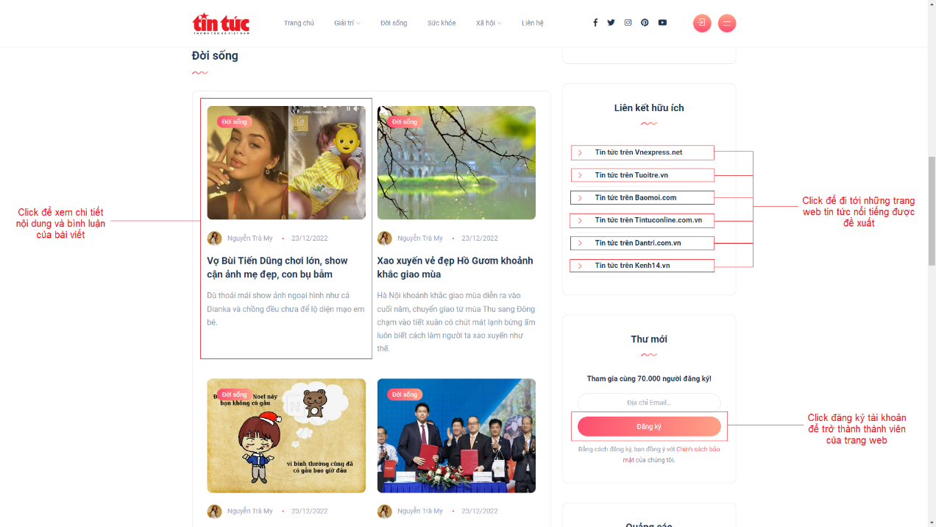

Hình 3.7 Hình ảnh giao diện trang chủ 2

*3.3.1.2. Giao diện trang thể loại tin tức*

Đây là trang web được thiết kế dùng để lọc ra những thông tin mới nhất, nóng hổi nhất ở lĩnh vực khác nhau như giải trí, đời sống, sức khỏe, xã hội, … Các độc giả sẽ dễ dàng tiếp cận được những tin tức mới nhất theo từng danh mục mà mình muốn quan tâm qua chiếc laptop hoặc chiếc smartphone của mình.

Điều này làm cho người đọc tiết kiệm được nhiều thời gian hơn so với khi phải tìm kiếm những bài viết tin tức mình muốn đọc qua trang chủ.

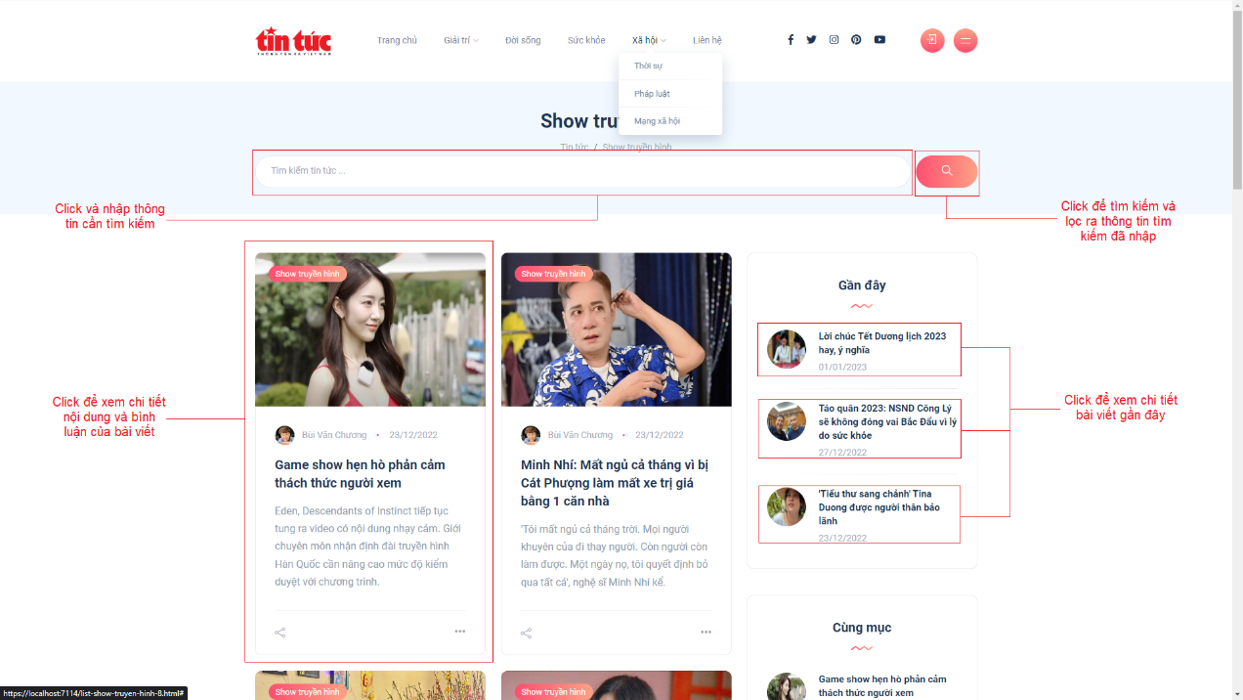

Hình 3.8 Hình ảnh giao diện trang thể loại bài viết

*3.3.1.3. Giao diện trang chi tiết*

Đây là trang web được thiết kế dùng để truyền tải những thông tin chi tiết nhất của một bài viết tin tức mới nhất, nóng hổi nhất ở lĩnh vực của từng lĩnh vực, thể loại khác nhau.

Khi độc giả đọc hết phần chi tiết của một bản tin. Phía của bản tin sẽ xuất hiện hình ảnh và một vài thông tin và lời nhắn của tác giả gửi đến các bạn đọc đã theo dõi bài viết tin tức đó.

Đi kèm theo là một ô để lại bình luận nếu như độc giả muốn nhắn nhủ điều gì đó. Hoặc là muốn bày tỏ quan điểm cá nhân đối với bài viết tin tức đó. Sự tương tác qua lại của nhiều độc giả là yếu tố cực kỳ quan trọng để biết bài viết có được quan tâm nhiều hay là không.

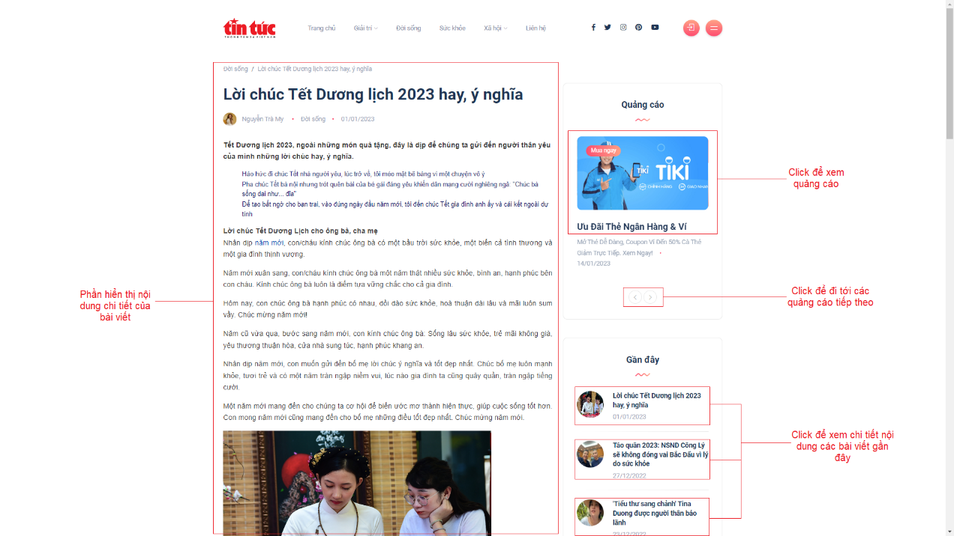

Hình 3.9 Hình ảnh giao diện chi tiết bài viết

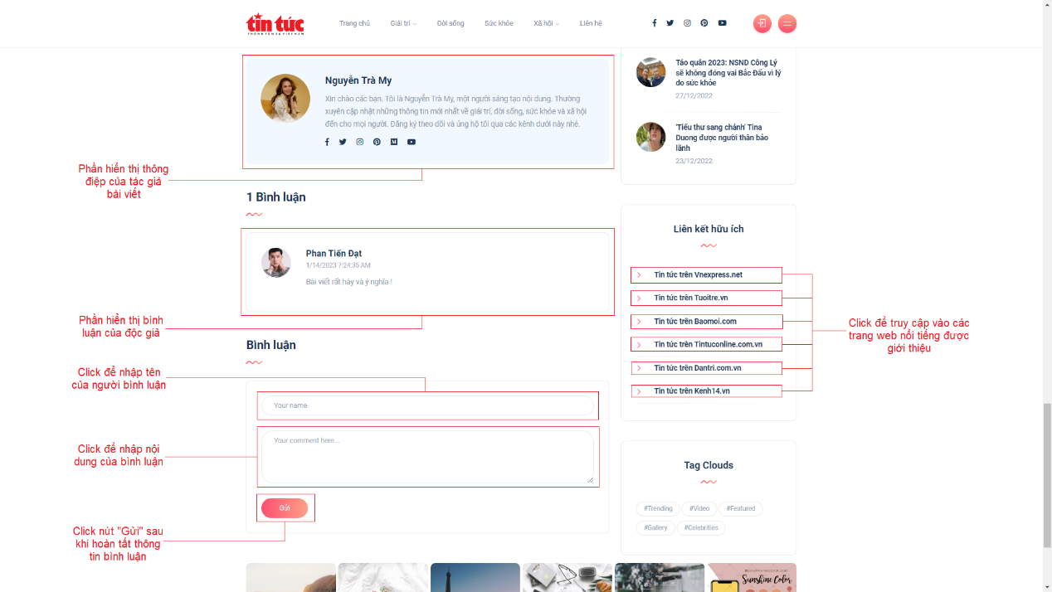

Hình 3.10 Hình ảnh giao diện bình luận bài viết

*3.3.1.4. Giao diện trang liên hệ*

Trong website, trang liên hệ là trang để khách hàng liên hệ với chủ website. Do đó trong trang này bạn sẽ hiện thông tin của chủ website, gồm điện thoại, email, địa chỉ, bản đồ. Và đặc biệt có 1 form gọi là form liên hệ để người xem nhập thông tin cần liên hệ với tổ chức. Khi độc giả submit, code của bạn sẽ gửi nội dung liên hệ đến email của admin.

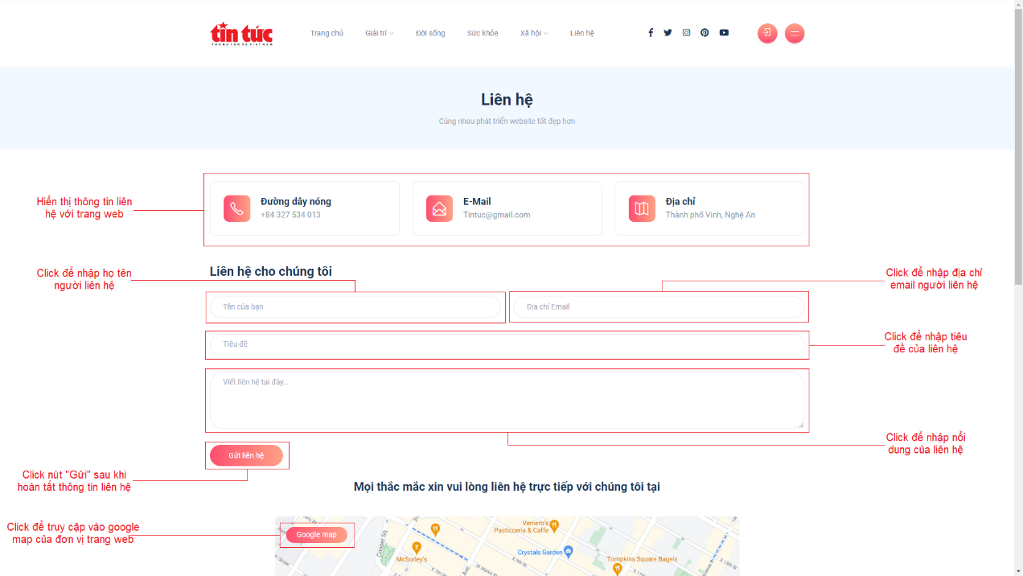

Hình 3.11 Hình ảnh giao diện liên hệ

### 3.3.2. Giao diện quản lý website

*3.3.2.1. Giao diện đăng nhập*

Trước khi muốn vào giao diện quản lý, như quản lý các thông tin về tài khoản, quản lý các bài viết, chỉnh sửa bài viết, xóa bài viết, đăng bài viết hay đổi mật khẩu. Hệ thống sẽ xác định quyền tài khoản của cộng tác viên cũng như là quản trị viên website để bắt đầu đăng nhập vào hệ thống quản lý.

Khi đã nhập xong tài khoản và mật khẩu, bấm đăng nhập để vào trang quản lý hệ thống. Nếu đăng nhập sai tài khoản và mật khẩu, thông báo đăng nhập không thành công sẽ được gửi đến và yêu cầu đăng nhập lại.

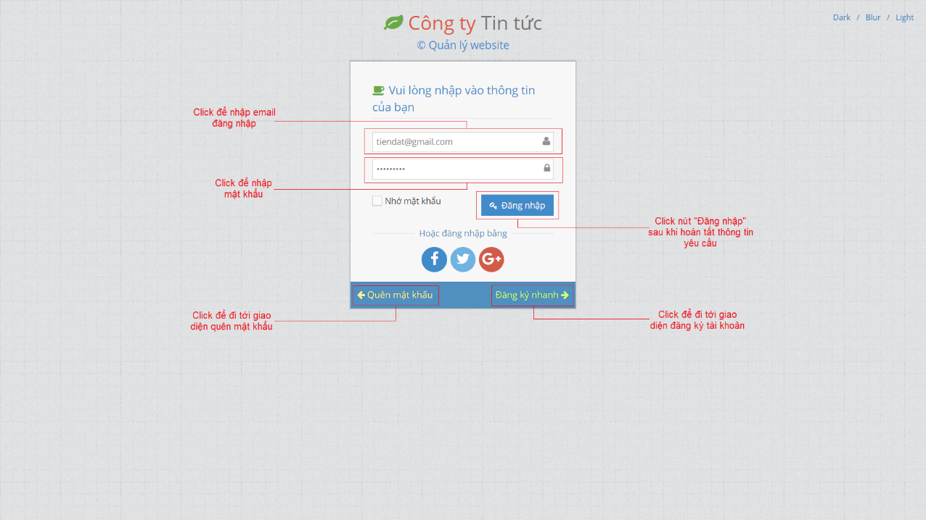

Hình 3.12 Hình ảnh giao diện đăng nhập

*3.3.2.2. Giao diện đăng ký tài khoản*

Để trở thành thành viên của website Tin tức. Có thể đăng ký tài khoản ở đây. Giao diện yêu cầu điền đầy đủ mọi thông tin của tài khoản. Sau khi click nút “Đăng ký”, tài khoản sẽ được kích hoạt với quyền là một biên tập viên biên. Có thể biên soạn bài viết và quản lý tài khoản của mình.

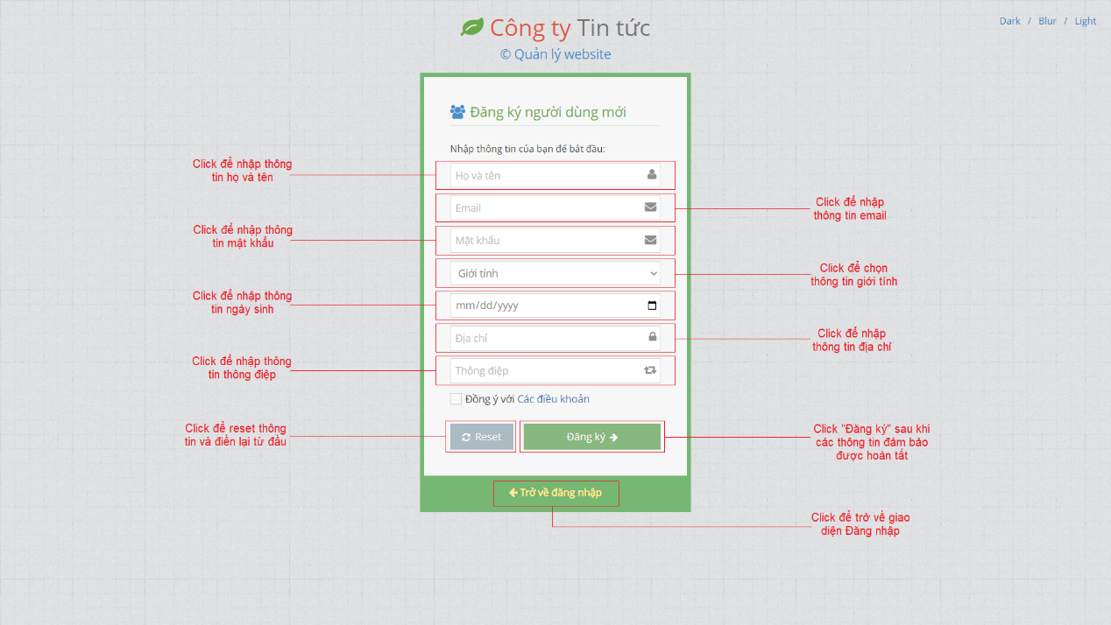

Hình 3.13 Hình ảnh giao diện đăng ký

*3.3.2.3. Giao diện quên tài khoản*

Trường hợp khi một tài khoản quên mất mật khẩu. Nhập email và mật khẩu mới trên giao diện này. Hệ thống sẽ kiểm tra email có tồn tại hay không. Nếu thông tin email xác thực, hệ thống sẽ đồng ý cho phép mật khẩu của tài khoản đó được cập nhật mới.

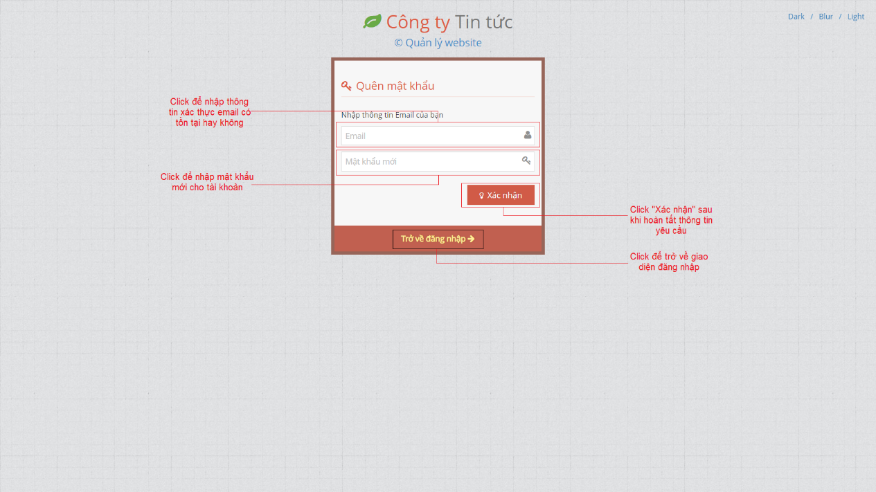

Hình 3.14 Hình ảnh giao diện đăng ký

*3.3.2.3. Giao diện trang chủ của trang quản trị*

Sau khi đăng nhập hệ thống thành công. Giao diện trang chủ sẽ xuất hiện. Hiện thị bao gồm các thống kê của hoạt động trang web. Cho phép thao tác các chức năng để quản lý bài viết, thông tin cá nhân…

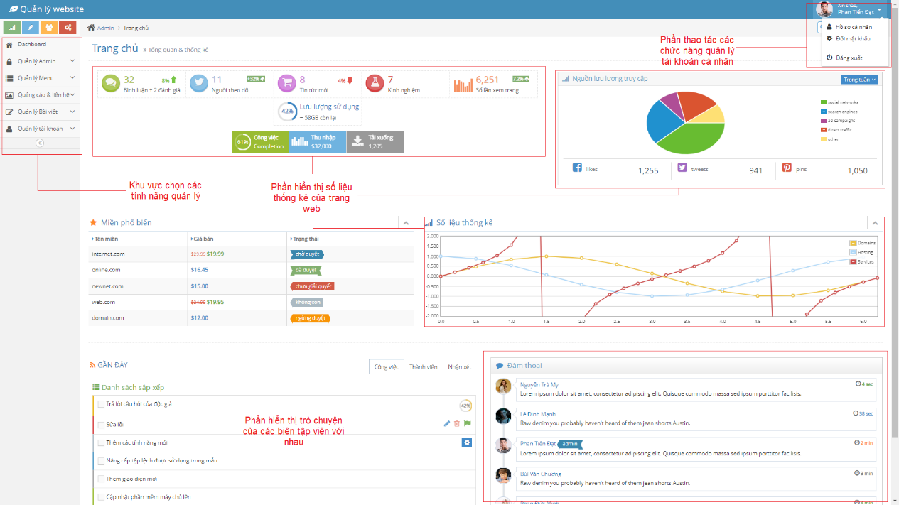

Hình 3.15 Hình ảnh giao diện đăng ký

*3.3.2.3. Giao diện Cập nhật bài viết*

* Khi đăng nhập hệ thống thành công. Chọn Quản lý bài viết > Cập nhật bài viết. Giao diện cập nhật bài viết sẽ xuất hiện.
* Sau khi Click nút “Đăng bài” bài viết sẽ được chuyển vào danh sách Duyệt bài viết, với trạng thái bài viết hiện tại là “Chờ duyệt”.

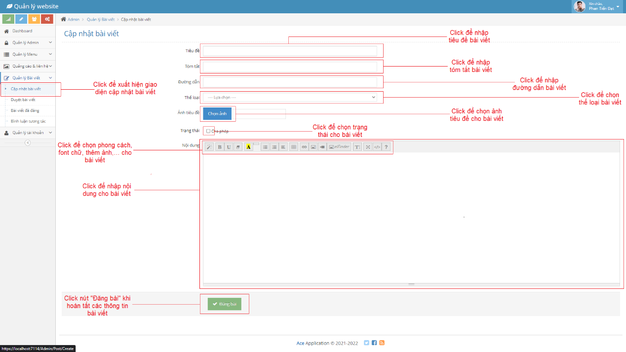

Hình 3.16 Hình ảnh giao diện cập nhật bài viết

*3.3.2.3. Giao diện Duyệt bài viết*

* Cập nhật một bài viết mới xong, thì lúc này bài biết sẽ được chuyển vào giao diện Quản lý bài viết > Duyệt bài viết với trạng thái bài viết là “Chờ duyệt”.
* Đối với quyền Admin: Cho phép thao tác sửa, xóa, xem tất cả bài viết của mọi Cộng tác viên và duyệt bài viết từ trạng thái “Chờ duyệt” thành “Đã duyệt”. Sau khi đã duyệt thì bài viết đó được chuyển vào danh sách bài viết đã đăng.
* Đối với quyền là Cộng tác viên: Cho phép thao tác sửa, xóa và xem chi tiết bài viết của mình.

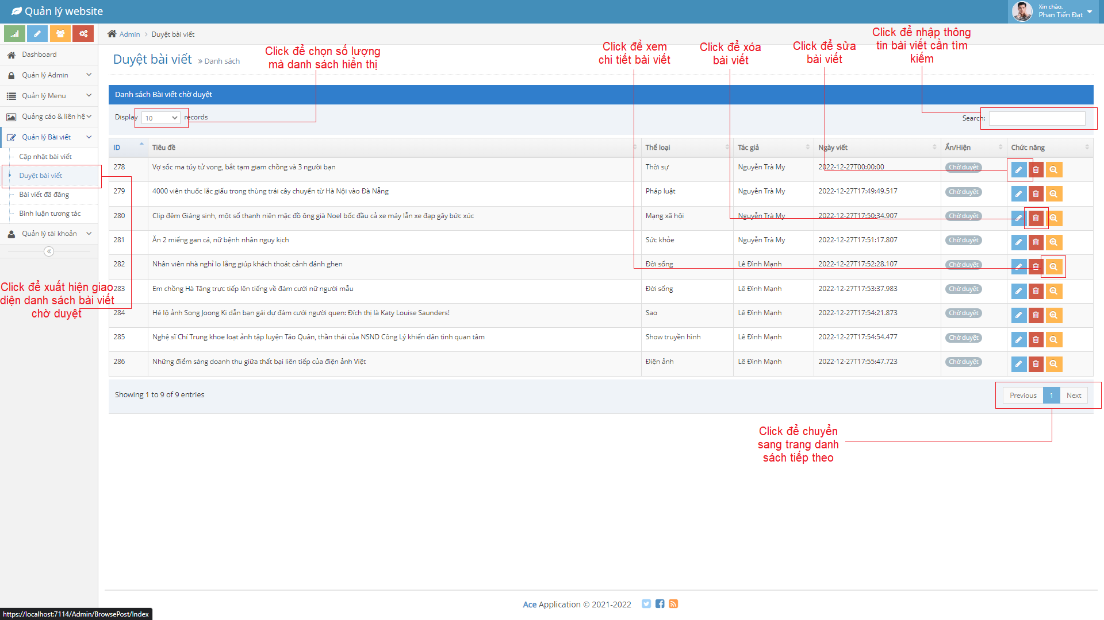

Hình 3.17 Hình ảnh giao diện danh sách bài viết chờ duyệt

*3.3.2.3. Giao diện hồ sơ cá nhân*

Click chọn “Hồ sơ cá nhân” Trên thanh navbar của giao diện. Hiển thị tất cả thông tin chi tiết liên quan đến tài khoản đó. Cho phép được chỉnh sửa thông tin của tài khoản như Địa chỉ, số điện thoại, ngày sinh và tiểu sử của tài khoản. Một số thông tin như tên tài khoản đăng nhập, mật khẩu, họ tên, giới tính là cố định và không được thay đổi.

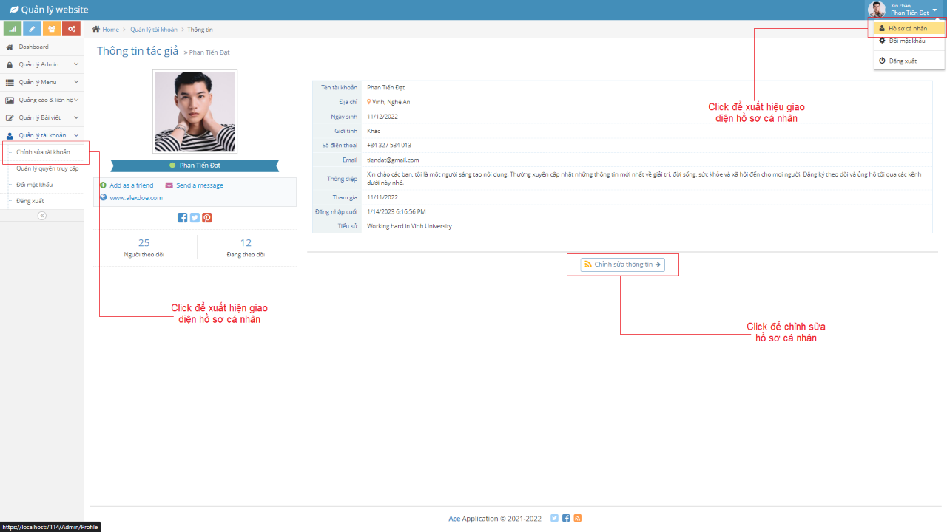

Hình 3.18 Hình ảnh giao diện hồ sơ cá nhân

*3.3.2.3. Giao diện chỉnh sửa thông tin tài khoản*

* Sau khi Click chọn “Chỉnh sửa thông tin” tại Form hồ sơ cá nhân. Xuất hiện Form cho phép nhập và chỉnh sửa thông tin cá nhân của tài khoản, bao gồm cả thay đổi ảnh đại diện.
* Nhấn “Lưu lại” sau khi hoàn tất thông tin chỉnh sửa để thông tin cá nhân được hệ thống lưu lại và cập nhật mới.

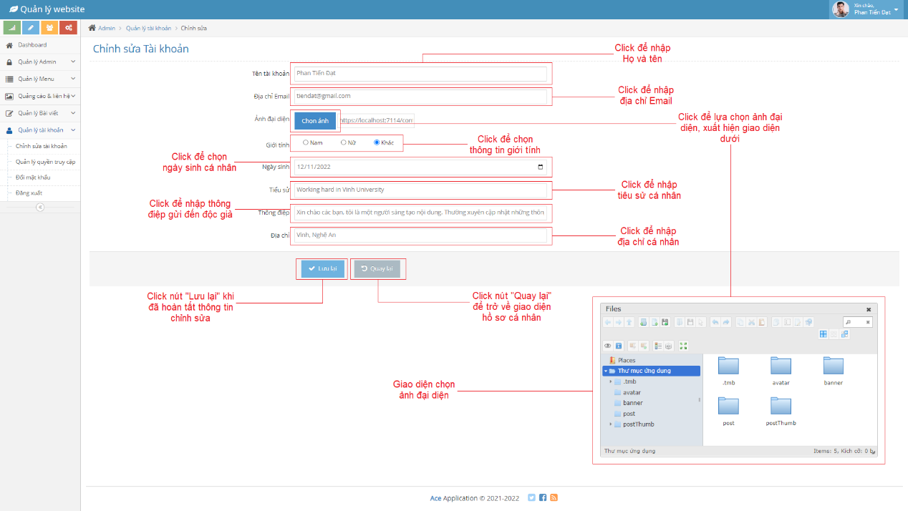

Hình 3.19 Hình ảnh giao diện chỉnh sửa hồ sơ cá nhân

*3.3.2.4. Giao diện đổi mật khẩu*

* Khi chọn Quản lý tài khoản > Đổi mật khẩu. Xuất hiện form yêu cầu người dùng điền các thông tin như mật khẩu cũ, mật khẩu mới và nhập lại mật khẩu mới. Bấm xác nhận và hệ thống sẽ lưu lại mật khẩu vừa mới được đổi.
* Nếu thông tin đầy đủ và chính xác sẽ hiện thông báo “Bạn đã đổi mật khẩu thành công”.
* Trường hợp nhập thông tin sai hoặc không đầy đủ. Hệ thống sẽ thông báo lỗi cho người dùng.

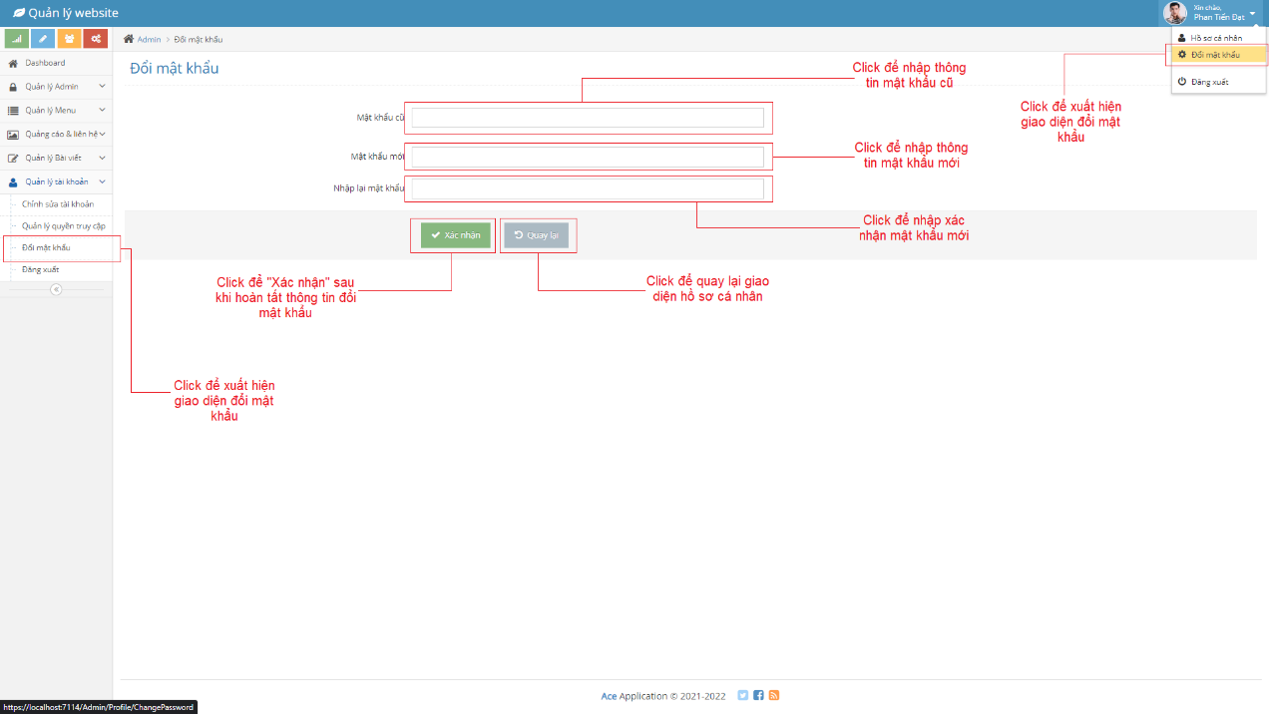

Hình 3.20 Hình ảnh giao diện đổi mật khẩu

*3.3.2.5. Giao diện quản lý tài khoản*

Giao diện này được dành cho quyền là quản trị viên (Admin). Đối với quyền là cộng tác viên thì sẽ không được phép truy cập vào đây. Khi chọn Quản lý tài khoản > Chỉnh sửa tài khoản. Hiển thị danh sách tất cả tài khoản đã được đăng ký và cấp quyền trong hệ thống. Ở đây, quản trị viên có thể thao tác thêm, sửa, xóa và xem chi tiết mọi thông tin với bất kỳ tài khoản nào.

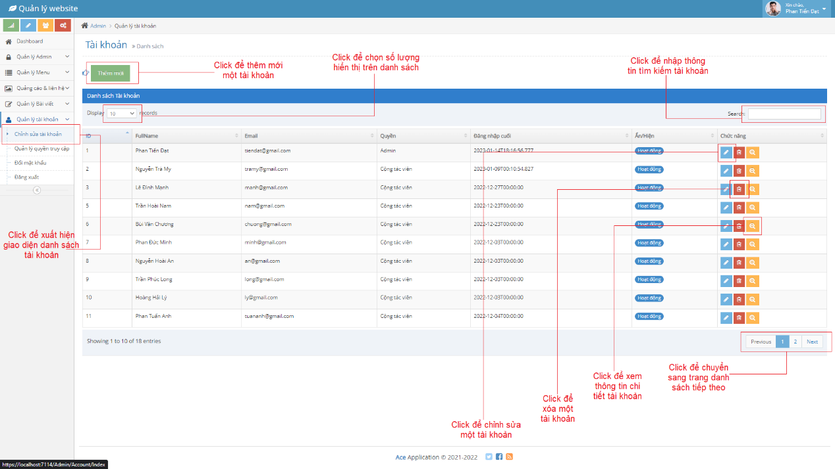

Hình 3.21 Hình ảnh giao diện quản lý tài khoản

*3.3.2.6. Giao diện xóa tài khoản*

Sau khi chọn thao tác xóa tài khoản bất kỳ. Giao diện xác nhận xóa sẽ xuất hiện, để đảm bảo thao tác không bị xóa nhầm. Chọn nút “Xác nhận xóa” tài khoản đó sẽ bị xóa khỏi hệ thống website.

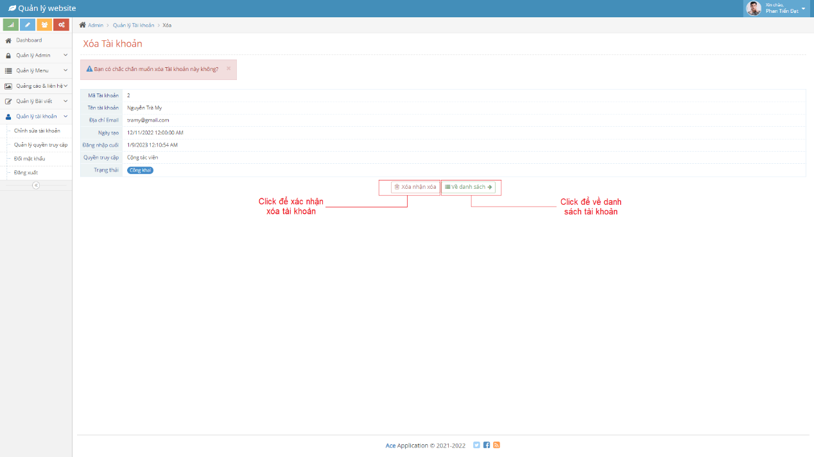

Hình 3.22 Hình ảnh giao diện quản lý Menu

*3.3.2.6. Giao diện quản lý Menu*

Đây là phần giao diện hiển thị danh sách tất cả các tên của Menu được chia ở ngoài trang chủ phía client khi chọn Quản lý menu > Thêm mới menu. Những Menu được xem như là tên của từng thể loại bài viết. Giao diện danh sách này được dành cấp cho quyền là quản trị viên. Khi đó, người quản trị có thể được phép thêm mới một menu bất kỳ hoặc chỉnh sửa, xóa và xem chi tiết tất cả các menu có trong danh sách.

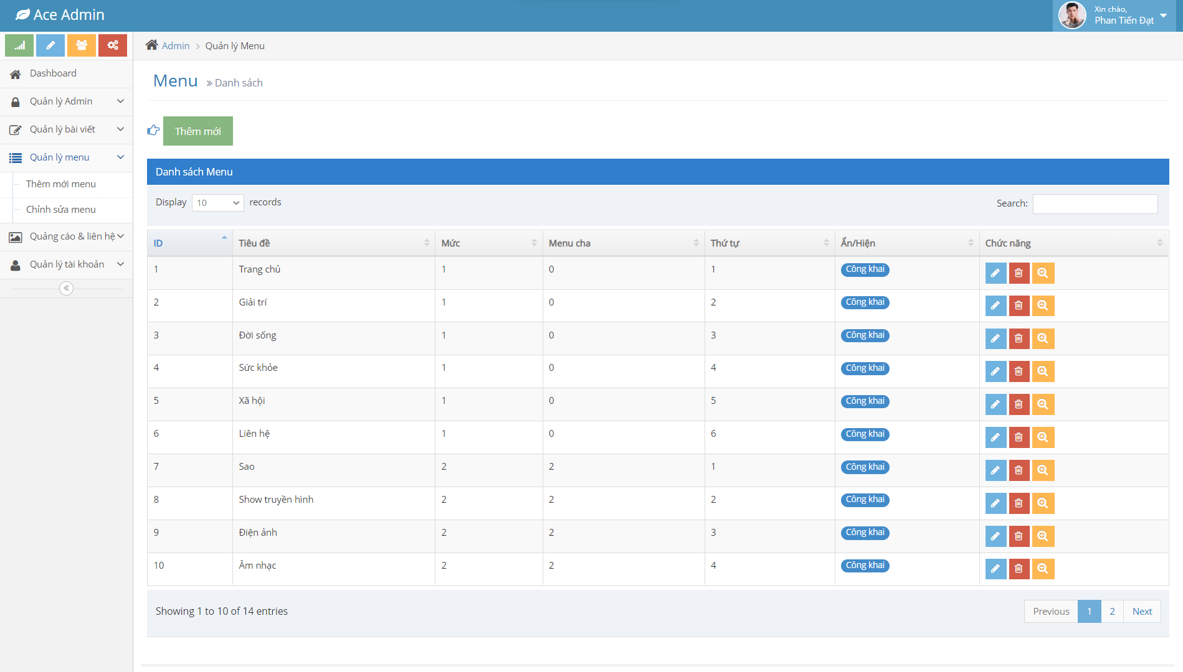

Hình 3.23 Hình ảnh giao diện quản lý Menu

*3.3.2.7. Giao diện quản lý quảng cáo*

Mỗi thương hiệu bất kỳ có nhu cầu muốn được quảng cáo, sẽ liên hệ với website. Khi đó quản trị viên sẽ thêm những thông tin của thương hiệu đó vào hệ thống, và những hình ảnh, banner quảng cáo sẽ được đặt bên ngoài trang chủ phía client. Chọn Quản lý quảng cáo > Thêm mới quảng cáo. Danh sách tất cả những nhà quảng cáo có nhu cầu được hiển thị. Phần này được phân quyền cho quản trị viên, đối với cộng tác viên sẽ không được truy cập vào đây. Cho phép quản trị viên thao tác thêm mới nhà quảng cáo, sửa, xóa và xem chi tiết đầy đủ các thông tin về thương hiệu đó.

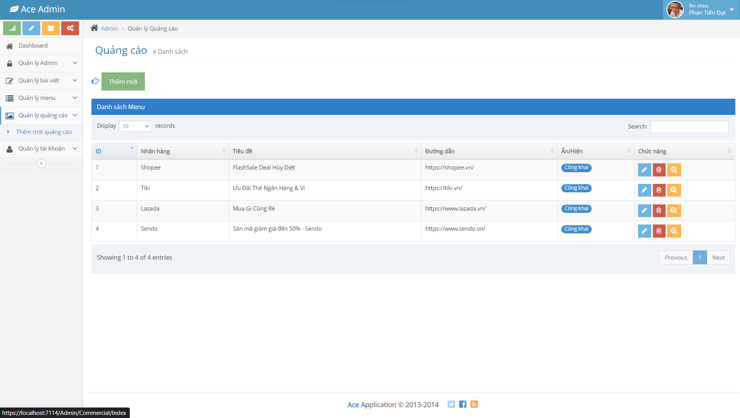

Hình 3.24 Hình ảnh giao diện quản lý Quảng cáo

# KẾT LUẬN

## 4.1. Kết quả đạt được

Ba tháng, một khoảng thời gian không dài, nhưng với sự chỉ bảo và hướng dẫn của thầy Cao Thanh Sơn cùng với sự nỗ lực làm việc của nhóm thực hiện đồ án, đề tài phân tích thiết kế và xây dụng website tin tức của chúng em đã được hoàn thành.

Với những thuận lời và khó khăn trong quá trình làm việc, website về cơ bản đã hoàn thành nhưng không tránh khỏi phần sai sót. Tuy nhiên, chúng em đã rất nố lực và website tin tức đã hoàn thành được những nội dung chính sau:

* Phân tích và đánh giá các yêu cầu của website tin tức cơ bản.
* Vận dụng ngôn ngữ C-Sharp, Javascript, HTML và cơ sở dữ liệu SQLServer vào việc xây dựng website tin tức.
* Phần giao diện người dùng: giao diện thân thiện, cho phép bạn đọc dễ dàng xem tin, tìm kiếm tin, đăng bài, ý kiến cho mỗi tin cùng với những trò chơi mà website cung cấp.
* Phần quản trị: Đã xây dựng được hệ thống quản lý của website, giúp cho những người quản trị dễ dàng quản lý thông tin, dữ liệu, xem, thêm, xóa, cập nhật dữ liệu cho website.

## 4.2. Hướng phát triển

Ngày này, internet trở thành phương tiện tra cứu thông tin khổng lồ và tiện dụng cho tất cả mọi người trên thế giới. Việc học hành, tìm hiểu thông tin qua mạng cũng đã trở nên hết sức phổ biến. Hiểu được tầm quan trọng của tin tức, chúng em luôn muốn hoàn thiện website tin tức của mình tốt hơn, phân tích kỹ hơn các yêu cầu và xây dựng giao diện hoàn thiện hơn, có tính chuyên nghiệp hơn.

Hướng phát triển:

* Nâng cao khả năng làm việc bằng javaweb.
* Lựa chọn ngôn ngữ java làm nền tảng.
* Thực hiện nhiều lần mô hình MVC.
* Phát triển trang web thành website rộng hơn và được sử dụng trong tương lai.
* Nâng cao khả năng thiết kế giao diện đẹp mắt hơn.

# TÀI LIỆU THAM KHẢO

[1] Nguyễn Minh Đạo, *Giáo trình lập trình Web với ASP.NET*, NXB Đại học Quốc gia TPHCM, 2014.

[2] Adam Freeman, *Pro ASP.NET Core 6, Develop Cloud-Ready Web Applications Using MVC, Blazor, and Razor Pages*, 9th edition, , (pdf books), 2022.

[3] Rick Anderson, *Get started with ASP.NET Core MVC*, ASP.NET CORE 6, Link: https://learn.microsoft.com/vi-vn/aspnet/core/tutorials, Truy cập 11/2022.

[4] Trần Duy Thanh, *Hướng dẫn tải cài đặt và sử dụng Visual Studio 2022*, Visual Studio  
2022, Link: https://duythanhcse.wordpress.com/2022/02/08/huong-dan-tai-cai-datva-su-dung-visual-studio-2022, Truy cập 10/2022.

[5] Kteam, *Hướng dẫn tải cài đặt và sử dụng SQL Server 2019*, SQL Server 2029, Link:  
https://howkteam.vn/course/huong-dan-cai-dat-sql-server-2019, Truy cập 10/2022